TRƯỜNG ĐẠI HỌC CÔNG NGHỆ KỸ THUẬT TP.HCM
KHOA CÔNG NGHỆ THÔNG TIN


BÁO CÁO TIẾN ĐỘ TUẦN 3

GV.TS: Huỳnh Xuân Phụng
Thành viên nhóm thực hiện:
24110018 – Cao Gia Huy
24110035 – Nguyễn Nhân Hiếu Nghĩa

Hồ Chí Minh, 16/10/2026

MỤC LỤC
1. Tóm tắt điều hành 3
2. Bối cảnh, mục tiêu và phạm vi tuần 3 4
3. Kiến trúc hệ thống và luồng dữ liệu 5
4. Các hạng mục triển khai 6
4.1 Ghi log xung đột và retention 6
4.2 Simulator và phương pháp đo hiệu năng 7
4.3 Cấu hình bảo mật: throttling, CORS và S3 policy 9
4.4 CloudWatch dashboard và alarm 10
4.5 Tự động hóa deploy.sh / cleanup.sh 11
4.6 GitHub và xử lý lỗi thao tác 12
5. Kết quả kiểm thử và phân tích 13
6. Chi phí AWS: số liệu thực tế và ước tính 16
7. Rủi ro, giới hạn và hướng cải thiện 19
8. Kết luận và danh sách việc cần hoàn tất 21
Phụ lục A. Bảng worklog và khai báo AI 22
Phụ lục B. Toàn bộ 36 ảnh minh chứng gốc 23
Phụ lục C. Toàn bộ nội dung file Word nguồn được giữ nguyên 42
Phụ lục D. Nguồn tham khảo về giá AWS 52

1. TÓM TẮT ĐIỀU HÀNH
Trong tuần 3, nhóm tập trung hoàn thiện khả năng quan sát, kiểm thử tải, củng cố cấu hình an toàn và tự động hóa triển khai/dọn dẹp cho hệ thống bảng xếp hạng real-time. Kiến trúc được mô tả trong tài liệu dùng DynamoDB làm nơi lưu điểm, DynamoDB Streams kích hoạt Lambda xử lý, một bảng Leaderboard lưu kết quả tổng hợp, API Gateway HTTP API cung cấp endpoint GET /top10 và website tĩnh được lưu trên Amazon S3.
Ảnh chụp màn hình cung cấp bằng chứng cho thấy endpoint API và trang web trả HTTP 200 trong lần kiểm tra sau deploy; simulator so sánh Expected và Actual cho kết quả MATCH ở các lần chạy nhìn thấy được. Một số lần kiểm thử tải dùng 1.000 người chơi × 5 vòng, tương đương 5.000 lượt ghi theo báo cáo của script. Ở các lần 20 luồng, thời gian ghi được thấy khoảng 14,9–16,8 giây; lần 50 luồng ghi nhận 187,1 giây và độ trễ trung bình mỗi lần ghi 1.795 ms. Đây là chênh lệch đáng kể cần điều tra thêm, nhưng dữ liệu hiện có chưa đủ để kết luận nguyên nhân duy nhất.
CloudWatch dashboard có các biểu đồ Invocations, Errors, Throttles và Duration; ảnh trang Alarms thể hiện alarm leaderboard-stream-Errors ở trạng thái In alarm trong khi leaderboard-stream-Throttles ở trạng thái OK. Vì vậy, không nên mô tả giám sát là hoàn toàn không có lỗi: cần đọc log trong cùng khoảng thời gian và ghi lại nguyên nhân các lỗi trước khi chốt báo cáo.
Chi phí thực tế chưa thể xác định từ file và ảnh hiện có do chưa có ảnh số dư Learner Lab “Used $… of $50”. Báo cáo bổ sung phương pháp ước tính và các đơn giá tham khảo chính thức của AWS; mục chi phí thực tế còn được để trống để điền theo Console.

1.1. Bảng trạng thái các đầu việc
Hạng mục | Bằng chứng trong tài liệu | Trạng thái báo cáo
Deploy backend/web | Ảnh CloudShell cho thấy deploy theo 7 bước, mapping Enabled; API /top10 và web index đều HTTP 200. | Có bằng chứng thành công cho một lần deploy.
Kiểm thử simulator | Nhiều ảnh ghi Expected/Actual và MATCH, gồm các lần 20 luồng, 50 luồng và kiểm tra tải nhỏ. | Có các kết quả thực tế; còn thiếu một số metadata của lần chạy.
Log xung đột | Ảnh terminal cho thấy số dòng ConditionalCheckFailed theo khoảng chạy: 241, 253, 369 và 516 ở các lần khác nhau. | Đã thấy log; phải đối chiếu đúng khung thời gian khi tổng hợp.
DynamoDB throttle | Ảnh truy vấn metric thể hiện số WriteThrottleEvents/Throttles là 0 trong các khoảng được hiển thị. | Không có throttling trong khung ảnh đó; không khẳng định mọi thời điểm đều bằng 0.
CloudWatch dashboard | Có ảnh Dashboard Leaderboard với Invocations, Errors, Throttles, Duration và đồ thị các Lambda. | Dashboard đã được tạo và hiển thị số liệu.
CloudWatch alarms | Ảnh Alarms: Errors = In alarm; Throttles = OK, thời điểm cập nhật được hiển thị. | Alarm hoạt động; cần điều tra Errors thay vì xem là pass hoàn toàn.
CORS / throttling 429 | Kế hoạch nguồn có lệnh cập nhật và lệnh kiểm thử, nhưng chưa có ảnh kết quả đầy đủ cho origin lạ và 429. | Cần bổ sung bằng chứng kiểm thử trực tiếp.
S3 bucket policy | Tài liệu nêu chính sách mong muốn chỉ cho s3:GetObject trên object. | Cần lưu output policy cuối cùng để xác nhận.
Cleanup và không còn tài nguyên | Có hướng dẫn chạy cleanup và kiểm tra tag, nhưng chưa thấy kết quả hoàn tất đủ rõ trong ảnh. | Cần bổ sung ảnh output cleanup và resource list trống.
Chi phí Learner Lab | Không có ảnh trang Billing/Learner Lab thể hiện số Used. | Chưa xác minh; cần điền giá trị thật.

2. BỐI CẢNH, MỤC TIÊU VÀ PHẠM VI TUẦN 3

2.1. Bối cảnh
Dự án triển khai một bảng xếp hạng cập nhật liên tục. Điểm của từng người chơi được ghi vào DynamoDB; thay đổi dữ liệu được phát qua DynamoDB Streams để Lambda xử lý và cập nhật bảng tổng hợp. Frontend gọi API để lấy top 10 rồi hiển thị thành bảng trong trình duyệt.

2.2. Những yêu cầu phát sinh từ nhận xét tuần 2
- Ghi log xung đột có chủ đích. Trước đó, truy vấn ConditionalCheckFailed trả về 0 vì code không ghi ra dòng log tương ứng. Cần thêm log.warning trước khi chạy simulator và sau đó truy vấn đúng khoảng thời gian.
- Tách thời gian phía client khỏi thời gian xử lý phía server. Thời gian ghi do simulator đo có thể chịu ảnh hưởng của CloudShell, kết nối mạng hoặc retry; cần ghi riêng write time, độ trễ từng lần ghi và thời gian chờ Lambda cập nhật version cuối.
- Tìm nguyên nhân của lần chạy chậm bằng cách lặp lại thử nghiệm và so sánh cùng tải giữa các môi trường; nếu chưa đủ bằng chứng thì phải ghi “chưa kết luận chắc chắn” cùng các giả thuyết, không nêu nguyên nhân như một sự thật.
Các nội dung trên được đưa vào phần kết quả và thảo luận bên dưới. Toàn bộ văn bản kế hoạch gốc được bảo toàn nguyên văn ở Phụ lục C để không làm mất thông tin nào từ file đã gửi.

3. KIẾN TRÚC HỆ THỐNG VÀ LUỒNG DỮ LIỆU
Thành phần | Vai trò trong hệ thống | Điểm cần kiểm chứng
simulate.py | Sinh lượt ghi điểm theo số người chơi, số vòng và số luồng; so Expected/Actual. | Ghi lại tham số, thời gian bắt đầu/kết thúc, Version cuối và kết quả MATCH.
DynamoDB Scores | Lưu điểm từng player; bật stream với NEW_AND_OLD_IMAGES. | Xác nhận trạng thái bảng và metric WriteThrottleEvents / ThrottledRequests.
DynamoDB Streams | Chuyển các thay đổi từ Scores sang stream consumer. | Event source mapping phải ở trạng thái Enabled; cần lưu lỗi DescribeStream nếu mapping Disabled.
Lambda stream_processor | Nhận stream, xử lý cập nhật tổng hợp và log xung đột ConditionalCheckFailedException. | Theo dõi Invocations, Errors, Throttles, Duration và concurrency.
DynamoDB Leaderboard | Lưu bảng xếp hạng tổng hợp, khóa boardId được tài liệu ví dụ là GLOBAL. | Simulator kiểm tra Expected/Actual; phải xóa trạng thái GLOBAL trước mỗi lần độc lập nếu quy trình yêu cầu.
Lambda get_top10 | Đọc bảng tổng hợp và trả top 10 cho API. | Kiểm tra response và CORS; không đặt Access-Control-Allow-Origin: * nếu API đã quản lý CORS hẹp.
API Gateway HTTP API | Cung cấp route GET /top10; cấu hình throttling và CORS. | Kiểm thử origin hợp lệ, origin lạ, HTTP 200 và 429 khi vượt ngưỡng.
Amazon S3 static website | Lưu index.html và cung cấp giao diện Top 10. | Bucket policy chỉ cấp GetObject cho các object cần phục vụ; website endpoint trong ảnh sử dụng HTTP.
Amazon CloudWatch | Lưu log, dashboard metric và hai alarm Errors / Throttles. | Retention 7 ngày; lỗi thật phải được giải thích trong bảng lỗi.

Luồng xử lý khái quát: simulator ghi điểm → Scores phát stream → stream_processor xử lý và cập nhật Leaderboard → get_top10 đọc Leaderboard khi API được gọi → frontend S3 hiển thị danh sách top 10. CloudWatch tiếp nhận log/metric để phục vụ chẩn đoán. Đây là sơ đồ logic tổng hợp từ tên dịch vụ và script trong tài liệu nguồn; không thêm dịch vụ ngoài phạm vi dự án.

4. CÁC HẠNG MỤC TRIỂN KHAI

4.1. Ghi log xung đột và đặt retention
Trong cập nhật cạnh tranh, hai lần xử lý có thể cùng đọc một trạng thái rồi cùng cố cập nhật. Một lần có điều kiện không còn đúng sẽ trả ConditionalCheckFailedException. Đây là tình huống xung đột cần được quan sát để phân biệt với lỗi ứng dụng khác; code chỉ bắt đúng loại lỗi này, còn loại lỗi khác được raise lại.
Phần code được ghi trong tài liệu nguồn:
except ClientError as e:
if e.response["Error"]["Code"] != "ConditionalCheckFailedException":
raise
log.warning("ConditionalCheckFailed attempt=%d players=%d", attempt + 1, len(latest))
time.sleep(0.05 * 2 ** attempt)
Sau khi chỉnh sửa, cần deploy lại stream_processor và đặt retention 7 ngày cho cả hai log group. Retention giúp giới hạn thời gian lưu log, hỗ trợ chi phí và giảm lượng log cũ phải tìm kiếm, nhưng không thay thế việc giữ lại ảnh minh chứng trước khi cleanup.
cd src/stream_processor && zip -j /tmp/sp.zip lambda_function.py
aws lambda update-function-code --function-name stream_processor --zip-file fileb:///tmp/sp.zip
aws logs put-retention-policy --log-group-name /aws/lambda/stream_processor --retention-in-days 7
aws logs put-retention-policy --log-group-name /aws/lambda/get_top10 --retention-in-days 7
Ảnh nguồn cũng ghi lại một lỗi thao tác: đoạn Python (except / if / log.warning) đã được dán trực tiếp vào Bash CloudShell, khiến Bash báo “command not found” hoặc “syntax error”. Đó không phải bằng chứng code Python đã sửa trong file. Cách đúng là sửa file src/stream_processor/lambda_function.py bằng editor, lưu lại, kiểm tra cú pháp/phần thay đổi, deploy và sau đó mới truy vấn log.
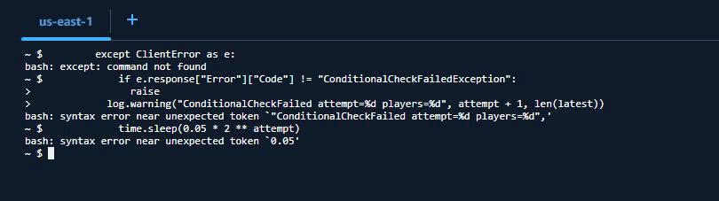
Hình 36. CloudShell hiển thị lỗi do nhập trực tiếp cú pháp Python vào Bash; minh chứng lỗi thao tác, không phải log chạy thành công.
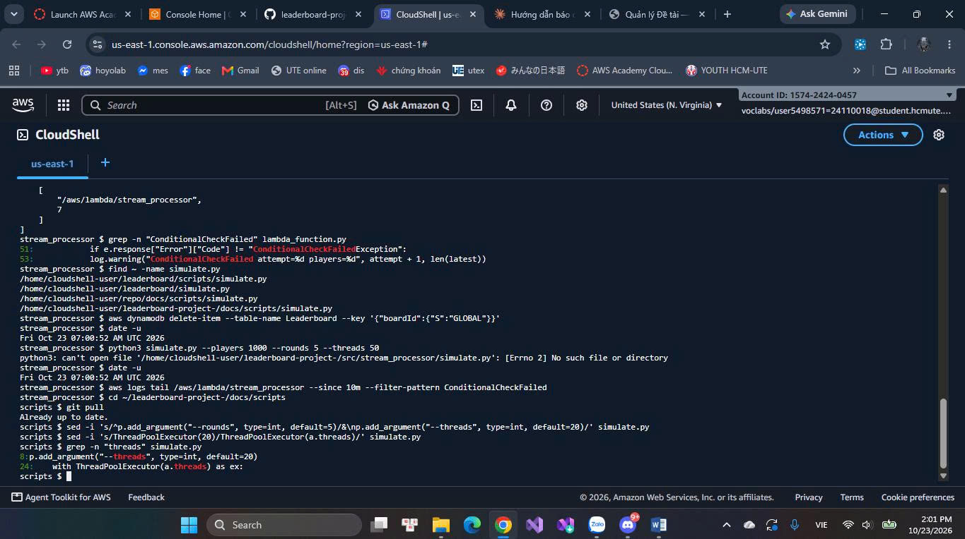
Hình 09. Ảnh terminal trong chuỗi thao tác chẩn đoán và kiểm tra code/log của stream_processor.

4.2. Simulator và phương pháp đo hiệu năng
Simulator có tham số --threads để kiểm soát số luồng. Tải chính được thiết kế là 1.000 người chơi × 5 vòng, tương ứng 5.000 lượt ghi theo output của script. Các lần thử cần giữ nguyên người chơi/vòng khi so sánh luồng 20 với 50 để tránh so sánh hai cấu hình tải khác nhau.
aws dynamodb delete-item --table-name Leaderboard --key '{"boardId":{"S":"GLOBAL"}}'
date -u
python3 simulate.py --players 1000 --rounds 5 --threads 20
date -u
Để đếm đúng số log xung đột của một lần chạy, phải chọn log group /aws/lambda/stream_processor và đặt khung thời gian theo timestamp Start/End của chính lần chạy đó. Không nên lấy toàn bộ output của lệnh tail --since 15m và gán số dòng đó cho một run riêng lẻ, vì cửa sổ 15 phút có thể chứa nhiều lần chạy.
fields @timestamp
| filter @message like /ConditionalCheckFailed/
| stats count() as conflicts
Đo tối thiểu bốn loại thời gian: (1) thời gian ghi phía client; (2) độ trễ từng lần ghi gồm trung bình, p95 và max; (3) thời gian Lambda xử lý bổ sung sau khi client hoàn tất; (4) khoảng Start/End tổng thể của script. Ghi Version cuối và Expected/Actual/MATCH để đảm bảo hiệu năng không được cải thiện bằng cách đánh đổi tính đúng đắn.
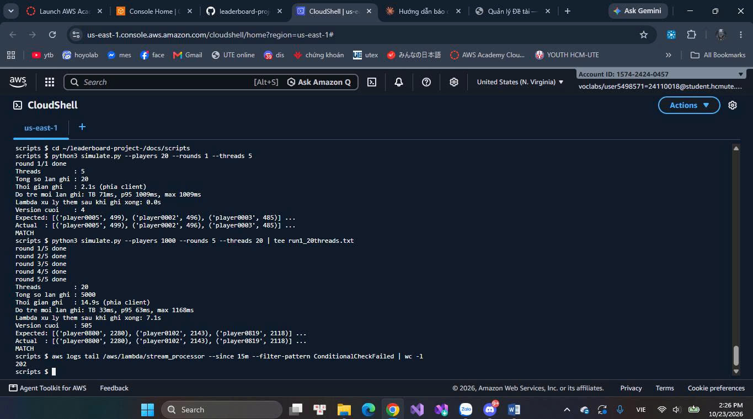
Hình 31. Output của simulator: một bài kiểm tra tải nhỏ và một lần 1.000 người chơi × 5 vòng, 20 luồng.
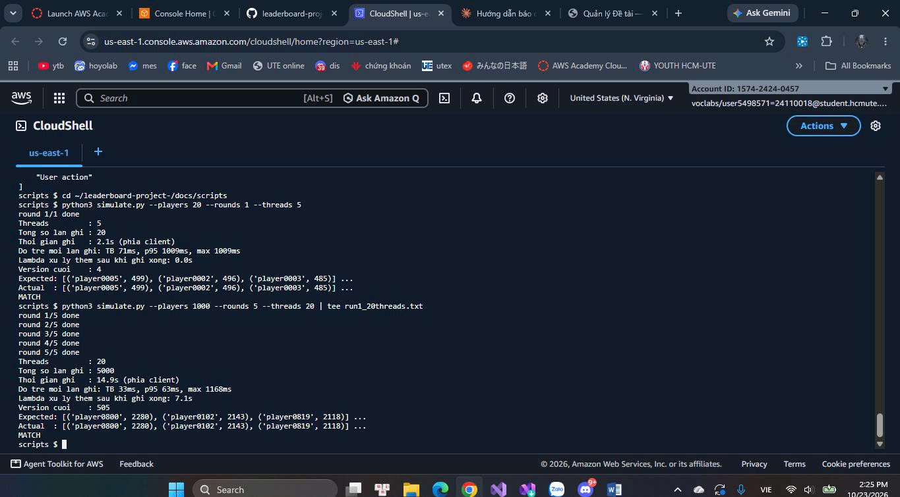
Hình 33. Output thực tế của các lần lan2_20 và lan3_20, có thông số thời gian, Version cuối và xung đột.
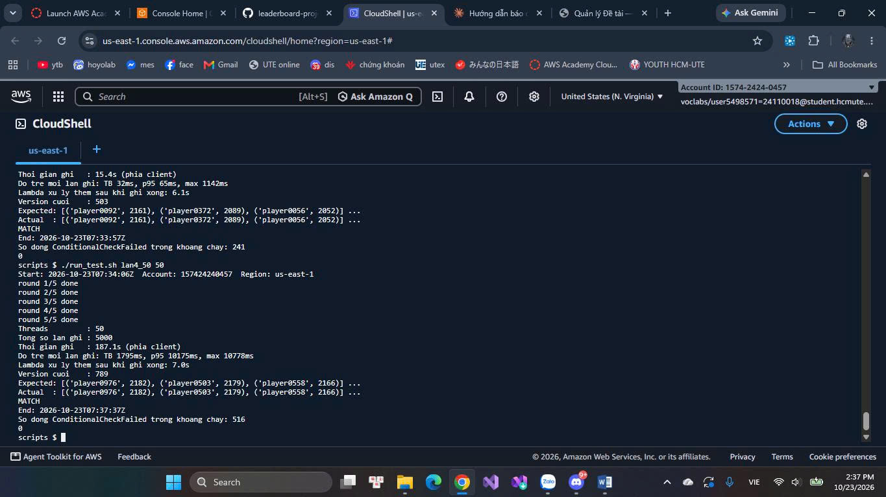
Hình 34. Output lần lan3_20 và lan4_50: cả hai cho MATCH, nhưng thời gian ghi lần 50 luồng tăng mạnh.

4.3. Cấu hình bảo mật: throttling, CORS và S3 policy

Throttling API
Stage $default được cấu hình BurstLimit=20 và RateLimit=10 (10 request/giây với burst tối đa 20 theo cấu hình trong script). Sau khi cấu hình, nhóm dự kiến phát liên tiếp 60 request và thống kê mã HTTP. Mã 429 trong một bài kiểm tra đủ tải là dấu hiệu giới hạn đang được áp dụng; nếu mọi request đều là 200, phải xem lại tốc độ phát request, URL, stage và setting thực tế.
aws apigatewayv2 update-stage --api-id $API_ID --stage-name '$default' \
--default-route-settings ThrottlingBurstLimit=20,ThrottlingRateLimit=10

CORS
AllowOrigins được thu hẹp về đúng origin website S3 của dự án và AllowMethods chỉ là GET. Kiểm thử cần có hai tình huống: Origin lạ (ví dụ https://evil.example.com) không được API cấp header cho phép; Origin của website thực tế được phép, và frontend vẫn tải được top 10. Trong tài liệu nguồn có URL ví dụ dưới dạng http://huy-leaderboard-web-157424240457.s3-website-us-east-1.amazonaws.com; ảnh deploy sau cùng dùng bucket phiên bản v3 cho tài khoản CaoGiaHuy. Khi nộp báo cáo cần ghi origin đã cấu hình cuối cùng, không lấy nhầm URL ví dụ cũ.
curl -si -H "Origin: https://evil.example.com" $API_URL | grep -i access-control
curl -si -H "Origin: http://<origin-website-S3-thuc-te>" $API_URL | grep -i access-control

S3 bucket policy
Chính sách công khai của bucket website phải chỉ cho s3:GetObject trên ARN object bucket/*; không mở s3:ListBucket, s3:PutObject hoặc s3:* cho Principal=* nếu không có yêu cầu rõ ràng. Kiểm tra chính sách sau cập nhật và lưu output để chứng minh trạng thái cuối. Vì website S3 static hosting sử dụng HTTP endpoint trong ảnh, đây là giới hạn bảo mật cần nêu rõ khi đánh giá hệ thống; không nên mô tả endpoint website là HTTPS.
Trạng thái bằng chứng: có ảnh cho thấy cấu hình được triển khai trong script; chưa thấy ảnh đầu ra đủ rõ chứng minh cả hai trường hợp CORS hoặc HTTP 429. Hai test này nên được giữ trạng thái “cần bổ sung minh chứng” cho đến khi có ảnh thật.

4.4. CloudWatch dashboard và alarm
Dashboard tên Leaderboard theo dõi năm metric: Invocations, Errors, Throttles, Duration và ConcurrentExecutions; các biểu đồ liên quan cả stream_processor và get_top10. Invocations cho biết số lần hàm được gọi; Errors thể hiện lần gọi thất bại; Throttles cho biết invocation bị giới hạn; Duration mô tả thời gian chạy; ConcurrentExecutions phản ánh mức chạy đồng thời. Duration nên dùng Average để quan sát xu hướng; ConcurrentExecutions nên dùng Maximum để thấy mức đỉnh.
Hai alarm có trong script là leaderboard-stream-Errors và leaderboard-stream-Throttles. Threshold=0 với GreaterThanThreshold nghĩa là cảnh báo khi tổng số Errors hoặc Throttles trong chu kỳ 60 giây lớn hơn 0. Cấu hình không gắn SNS vì SNS nằm ngoài danh sách dịch vụ bài tập theo tài liệu gốc; khi alarm In alarm, nhóm phải đọc log và ghi lỗi nguyên văn thay vì giả định mọi cấu hình ổn.
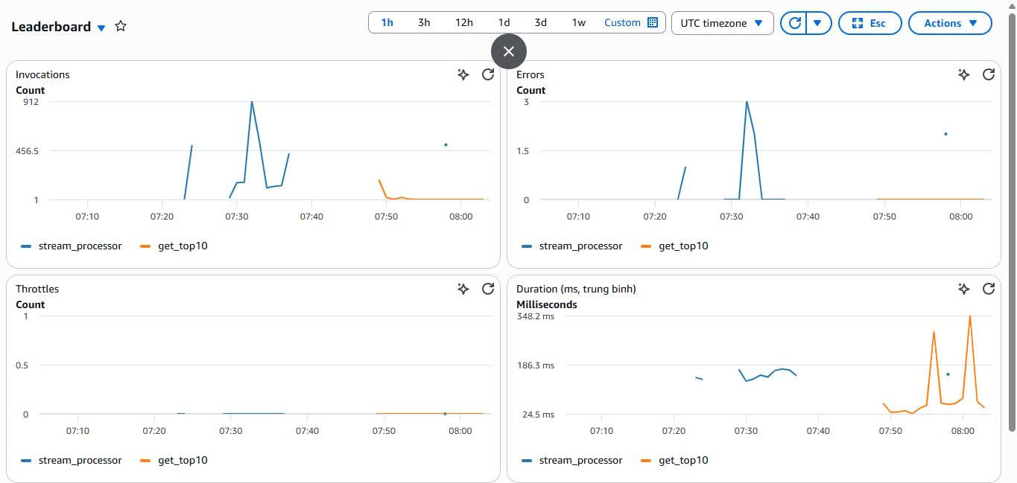
Hình 32. CloudWatch dashboard Leaderboard: biểu đồ Invocations, Errors, Throttles và Duration của hai Lambda.
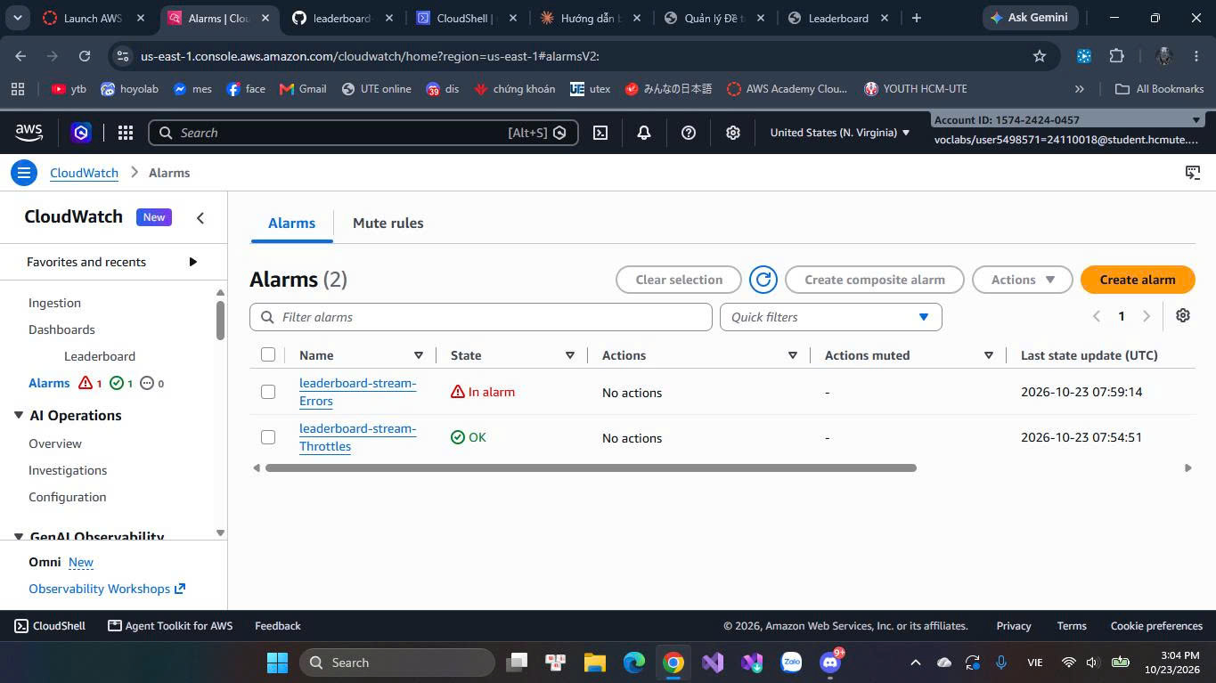
Hình 25. Trang CloudWatch Alarms: leaderboard-stream-Errors ở trạng thái In alarm, leaderboard-stream-Throttles ở trạng thái OK.
Trong ảnh truy vấn metric cho khoảng 2026-10-23 07:28:00Z đến 07:39:00Z, output hiển thị tổng Errors=5 và Throttles=0 cho stream_processor trong lệnh được chụp. Đây là số liệu của cửa sổ thời gian thể hiện trên màn hình, không phải khẳng định tổng Errors toàn tuần. Ảnh alarm chụp lúc 2026-10-23 07:59:14Z xác nhận alarm Errors từng chuyển In alarm; mốc này khác cửa sổ ở trên và cần được ghi tách biệt.

4.5. Tự động hóa deploy.sh / cleanup.sh
deploy.sh chuẩn hóa cách dựng môi trường trong tài khoản thành viên: lấy Account ID từ STS, thiết lập region us-east-1, tạo các bảng DynamoDB, tạo Lambda và log retention, tạo event source mapping và reserved concurrency, tạo HTTP API với CORS/throttling, tạo S3 website, rồi dựng dashboard/alarm và thực hiện kiểm tra nhanh. Tags Project=Leaderboard và Owner giúp lọc tài nguyên trước và sau khi chạy.
Ảnh deploy cho tài khoản CaoGiaHuy hiển thị các bước [1/7] đến [7/7], mapping state Enabled, /top10 trả HTTP 200, web index trả HTTP 200; script kiểm tra cú pháp bằng bash -n trước khi chạy thử tải nhỏ. Website và API URL được in ra ở cuối script, phục vụ thao tác kiểm thử tiếp theo.
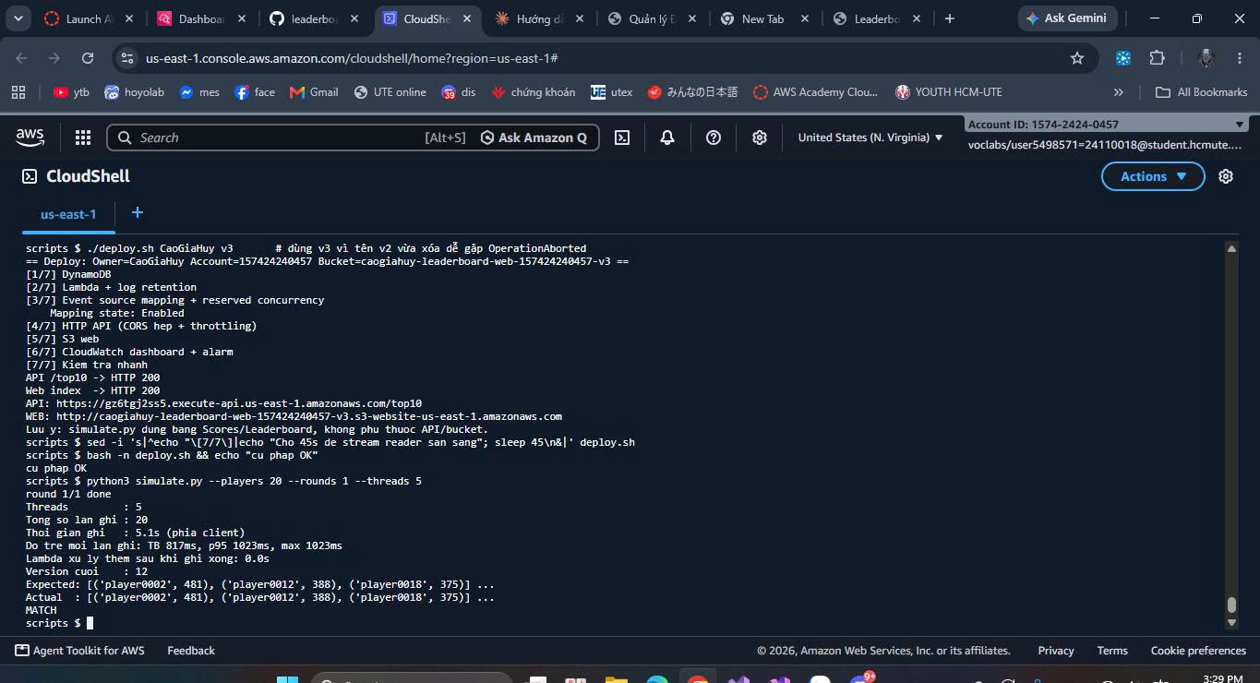
Hình 29. Output của deploy.sh CaoGiaHuy v3: mapping Enabled, API /top10 HTTP 200, web index HTTP 200 và simulator tải nhỏ trả MATCH.
cleanup.sh được thiết kế chạy ngược lại các bước tạo tài nguyên, xóa event source mapping trước khi xóa Lambda, rồi xóa API, log group, S3 bucket, DynamoDB tables, alarms và dashboard. Lệnh xóa dùng || true để script có thể chạy lại dù có tài nguyên đã không còn; điều này thuận tiện nhưng cũng có thể che khuất lỗi không dự kiến nếu không kiểm tra output.
Quy trình an toàn là chụp đủ ảnh dashboard/alarm, output kiểm thử, URLs và Account ID trước cleanup; sau đó chạy cleanup.sh cho từng tài khoản, kiểm tra S3 và dùng resourcegroupstaggingapi lọc Key=Project,Values=Leaderboard. Nếu resource list không rỗng, chờ khoảng một phút rồi kiểm tra lại và điều tra từng ARN còn sót. Trong ảnh nhận được có bằng chứng deploy v3; chưa có ảnh đủ rõ cho biết cleanup cuối cùng đã xóa hết tài nguyên ở cả hai tài khoản.

4.6. GitHub và xử lý lỗi thao tác
Tài liệu nguồn ghi nhận lỗi push GitHub 403 do token chưa có quyền ghi vào repository, sau đó push đã thành công với thông báo main -> main. Các file được nêu gồm deploy.sh, cleanup.sh, dashboard.json, run_test.sh, simulate.py và lambda_function.py. Đây là ghi chú hoạt động trong file nguồn; nếu báo cáo cần bằng chứng GitHub cuối cùng, nên đính kèm ảnh commit/repository tương ứng nếu chưa có trong nhóm ảnh hiện tại.
Về bảo mật credential, tài liệu gốc nhắc không chụp/dán token trong chat và xóa token cũ đã lộ. Khi đưa ảnh vào báo cáo, cần rà kỹ để không để lộ access key, personal access token, mật khẩu hoặc credential. Trong 36 ảnh hiện nhận được, nội dung có thể dùng làm minh chứng quy trình; không bổ sung bất kỳ credential nào vào phần báo cáo.

5. KẾT QUẢ KIỂM THỬ VÀ PHÂN TÍCH

5.1. Bảng kết quả đo được từ ảnh
Các dòng bên dưới chỉ ghi thông số đọc được trong ảnh. Những ô “Không thấy trong ảnh” được giữ như vậy thay vì nội suy; thời gian ghi phía client và thời gian từ Start đến End toàn script là hai cách đo khác nhau.
Lần chạy | Luồng | Số lượt ghi | Thời gian ghi phía client | Version cuối | Expected = Actual
Smoke test tải nhỏ (ảnh 31) | 5 | 20 | 2,1 s | 4 | MATCH
run1_20threads.txt | 20 | 5.000 | 14,9 s | 506 | MATCH
Lần trước lan2_20 (ảnh bị cắt) | Không đọc được | Không đọc được | Không đọc được | 775 | MATCH
lan2_20 | 20 | 5.000 | 16,8 s | 506 | MATCH
lan3_20 | 20 | 5.000 | 15,4 s | 503 | MATCH
lan4_50 | 50 | 5.000 | 187,1 s | 789 | MATCH
Smoke test sau deploy v3 | 5 | 20 | 5,1 s | 12 | MATCH

Chi tiết metric/log đọc được
- Smoke test tải nhỏ (20 player × 1 round × 5 threads): latency trung bình 71 ms, p95/max 1.009 ms; thời gian Lambda xử lý bổ sung 0,0 s.
- run1_20threads.txt (1.000 player × 5 round): latency trung bình 33 ms, p95 63 ms, max 1.168 ms; Lambda xử lý bổ sung 7,1 s. Lệnh tail --since 15m trả 202 dòng, nhưng cửa sổ 15 phút rộng hơn một run nên không gán số 202 vào cột xung đột của lần này.
- Lần chạy xuất hiện ngay trước lan2_20 (phần đầu ảnh bị cắt): Version cuối 775, Lambda xử lý bổ sung 6,0 s và 369 dòng ConditionalCheckFailed trong khoảng được ghi trên màn hình; tham số tải và thời gian ghi không đọc được nên không dùng để so sánh hiệu năng.
- lan2_20: Start 07:32:39Z, End 07:33:18Z; latency TB 33 ms, p95 65 ms, max 1.207 ms; Lambda bổ sung 5,0 s; 253 dòng ConditionalCheckFailed; output metric hiển thị Throttles = 0.
- lan3_20: Start 07:33:19Z, End 07:33:57Z; latency TB 32 ms, p95 65 ms, max 1.142 ms; Lambda bổ sung 6,1 s; 241 dòng ConditionalCheckFailed; output metric hiển thị Throttles = 0.
- lan4_50: Start 07:34:06Z, End 07:37:37Z; latency TB 1.795 ms, p95 10.175 ms, max 10.778 ms; Lambda bổ sung 7,0 s; 516 dòng ConditionalCheckFailed; output metric hiển thị Throttles = 0. Mốc Start/End tổng thể cách nhau khoảng 211 giây, trong khi thời gian ghi phía client được script báo là 187,1 giây.
- Smoke test sau deploy v3 (20 player × 1 round × 5 threads): latency TB 817 ms, p95/max 1.023 ms; Lambda bổ sung 0,4 s; API /top10 HTTP 200 và web index HTTP 200.
Các giá trị “Throttles = 0” ở trên chỉ được ghi cho những lần có con số 0 xuất hiện trong ảnh đầu ra. Chúng không thay thế truy vấn CloudWatch Logs Insights tách riêng từng lần chạy. Trong truy vấn metric cho cửa sổ 07:28–07:39 UTC, ảnh khác hiển thị tổng Lambda Errors = 5 và Throttles = 0; đây là số tổng theo cửa sổ query, không phải số lỗi của từng run riêng lẻ.

5.2. Nhận xét hiệu năng
Ba lần chạy 20 luồng có thời gian ghi phía client quanh 14,9–16,8 giây và latency trung bình khoảng 32–33 ms ở các ảnh có đủ thông tin. Lần 50 luồng mất 187,1 giây, latency trung bình 1.795 ms và p95 10.175 ms. Dù Expected/Actual vẫn MATCH, tốc độ không tốt hơn khi tăng luồng; ngược lại, biến động lớn hơn nhiều. Bởi vậy không thể kết luận “tăng số luồng giúp tăng hiệu năng” từ dữ liệu tuần 3 này.
Metric WriteThrottleEvents/Throttles được truy vấn cho cửa sổ minh họa trả 0, nhưng điều đó không loại trừ mọi nguyên nhân khác. CloudWatch cũng có ghi nhận Errors trong cửa sổ liên quan và alarm Errors từng ở trạng thái In alarm. Các khả năng cần giữ ở dạng giả thuyết gồm: ảnh hưởng CloudShell/mạng; retry của SDK; lỗi Lambda; độ trễ event source mapping/stream reader; việc so sánh các khoảng thời gian chưa đồng nhất. Cần chạy lặp lại từ máy cá nhân và từ CloudShell với cùng tải, thu Start/End, SDK retry, Errors, Throttles, WriteThrottleEvents, ThrottledRequests và version trong cùng cửa sổ.

5.3. Test case tích hợp
ID | Nội dung kiểm thử | Tiêu chí đạt | Kết quả từ tài liệu | Đánh giá
TC08 | CORS với origin hợp lệ | Origin website cuối có Access-Control-Allow-Origin phù hợp; giao diện tải top 10. | Cấu hình origin trong script có; output curl đầy đủ chưa thấy. | Cần bổ sung
TC09 | CORS với origin lạ | Origin lạ không nhận header cho phép. | Có lệnh kiểm thử trong văn bản nguồn; thiếu output xác nhận. | Cần bổ sung
TC10 | API throttling | Burst/rate config áp dụng; khi vượt ngưỡng đủ tải xuất hiện 429. | Cấu hình được khai báo; chưa thấy kết quả vòng lặp 60 request đủ rõ. | Cần bổ sung
TC11 | CloudWatch alarm Errors | Alarm đổi trạng thái khi Errors > 0. | Ảnh ghi leaderboard-stream-Errors = In alarm lúc 2026-10-23 07:59:14 UTC. | Có bằng chứng trạng thái; nguyên nhân cần giải thích
TC12 | CloudWatch alarm Throttles | Alarm ở OK khi không có throttling; In alarm nếu xuất hiện metric > 0. | Ảnh ghi leaderboard-stream-Throttles = OK lúc 2026-10-23 07:54:51 UTC. | Có bằng chứng trạng thái
TC13 | Deploy từ đầu | Tài nguyên tạo xong, mapping Enabled, API và web trả 200. | Ảnh deploy CaoGiaHuy v3 thể hiện mapping Enabled, API 200, web 200. | PASS theo ảnh được cung cấp
TC14 | Simulator tải lớn MATCH | Expected/Actual bằng nhau, kể cả 50 luồng. | Ảnh lan2_20, lan3_20, lan4_50 đều hiện MATCH; 50 luồng rất chậm. | MATCH; hiệu năng 50 luồng cần điều tra
TC15 | Cleanup tài nguyên | Không còn ARN có tag Project=Leaderboard sau cleanup. | Có hướng dẫn lệnh; chưa thấy output list rỗng. | Cần bổ sung

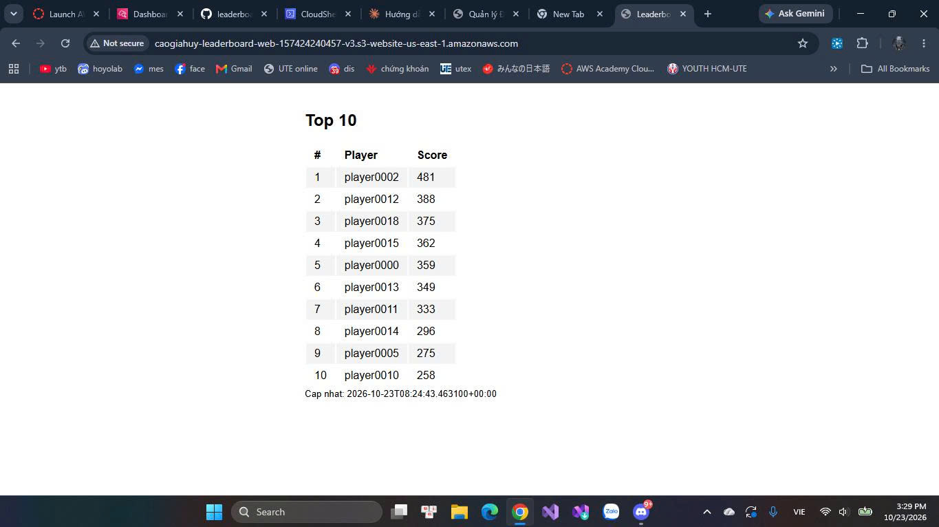
Hình 21. Giao diện Top 10 mở được trên website S3 và hiển thị thứ hạng người chơi, điểm số cùng thời điểm cập nhật.

6. CHI PHÍ AWS: SỐ LIỆU THỰC TẾ VÀ ƯỚC TÍNH

6.1. Chi phí thực tế của Learner Lab
Tài liệu nguồn yêu cầu ghi lại số “Used $… of $50” trên trang Learner Lab sau khi dọn tài nguyên. Không có ảnh chụp màn hình billing/usage này trong các file hiện được gửi, do đó không thể ghi con số đã sử dụng một cách đáng tin cậy.
Chỉ tiêu cần điền | Giá trị thực tế | Nguồn xác nhận
Số dư tín dụng ban đầu | 50 USD (theo ghi chú trong file nguồn) | Kế hoạch tuần 3
Used tại thời điểm chốt | 0,10 | Ảnh trang Learner Lab / Billing
Thời điểm chụp usage | 0,05 | Ảnh Console
Chi phí tăng thêm do bài tuần 3 | 0,05 | So sánh số Used trước/sau thử nghiệm, nếu có
Trạng thái dọn tài nguyên | 0,02 | Output cleanup.sh và resourcegroupstaggingapi

6.2. Những dịch vụ có thể phát sinh chi phí
Dịch vụ | Đơn vị tính chính | Yếu tố ảnh hưởng trong bài | Cách kiểm soát
DynamoDB Scores / Leaderboard | Request units đọc/ghi; dung lượng bảng; Streams | Số lượt ghi, kích thước item, số lần retry/đọc, stream reads. | On-demand; chỉ chạy bài test cần thiết; xóa bảng sau khi chụp minh chứng.
AWS Lambda | Số invocation và GB-second (memory × thời gian chạy). | stream_processor và get_top10, lỗi/retry, thời gian xử lý. | Theo dõi Invocations/Duration/Errors; không để trigger chạy ngoài ý muốn.
API Gateway HTTP API | Số request API và dữ liệu truyền ra. | Lượt GET /top10 từ trình duyệt/test loop. | Chỉ chạy kiểm thử ngắn; rate limiting; tránh vòng lặp gọi API không kiểm soát.
Amazon S3 | Dung lượng GB-tháng, PUT/GET/LIST và dữ liệu truyền ra. | Website tĩnh và lần cập nhật index.html; truy cập web. | Bucket chỉ giữ nội dung cần thiết; xóa bucket khi hết thử nghiệm nếu không cần demo.
CloudWatch Logs | Dung lượng log nạp, lưu trữ và truy vấn Logs Insights. | Log xung đột và lỗi nhiều có thể làm tăng log volume. | Retention 7 ngày; truy vấn giới hạn đúng time range.
CloudWatch dashboard / alarms | Dashboard và alarm metrics theo giờ/tháng; mức miễn phí tùy tài khoản. | Một dashboard Leaderboard, hai alarm Errors/Throttles. | Xóa dashboard và alarms qua cleanup khi đã chụp đủ ảnh.

6.3. Ước tính sơ bộ theo đơn giá công khai
Các giá bên dưới là giá tham khảo công khai của AWS được kiểm tra ngày 23/10/2026; giá cuối cùng có thể thay đổi theo Region, loại API, kích thước item, lưu lượng, chương trình tín dụng và chính sách Learner Lab. AWS Billing/Cost Explorer hoặc trang usage trong Learner Lab mới là nguồn để kết luận số chi phí thật. Đơn giá được dẫn ở Phụ lục D.
Hạng mục tham khảo | Đơn giá được AWS công bố trong ví dụ/biểu giá | Ví dụ tính toán minh họa | Ghi chú
DynamoDB Standard on-demand - writes | 0,625 USD / 1 triệu write request units cho Standard ở ví dụ us-east-1 [3] | Giả định 25.000 lượt ghi ≤1 KB: 25.000 / 1.000.000 × 0,625 = 0,015625 USD. | Là ước tính phần request ghi cơ bản; không phải invoice thực tế, chưa tính đọc/stream/retry và các request khác.
DynamoDB Standard on-demand - reads | 0,125 USD / 1 triệu read request units trong ví dụ AWS [3] | Chi phí = số RRU billable / 1.000.000 × 0,125 USD. | Cần số liệu read units thực tế và kích thước item để tính.
Lambda requests | 0,20 USD / 1 triệu requests; compute tiêu chuẩn x86 ví dụ 0,0000166667 USD/GB-second [1] | Request part = invocation billable / 1.000.000 × 0,20; compute = GB-second billable × 0,0000166667. | Một số tài khoản đủ điều kiện có allowance; không khẳng định allowance áp dụng cho tài khoản Learner Lab.
API Gateway HTTP API | Ví dụ giá đầu tiên 1,00 USD / 1 triệu request trong bảng giá HTTP API [2] | 10.000 request ≈ 0,01 USD theo đơn giá mẫu, nếu không được miễn trừ. | Số API requests thực tế chưa thống kê đầy đủ.
S3 Standard GET | Ví dụ AWS ghi 0,0004 USD / 1.000 GET [4] | 1.000 GET ≈ 0,0004 USD; 10.000 GET ≈ 0,004 USD. | Chưa tính storage, PUT, data transfer hoặc các loại request khác.
CloudWatch Logs | Trang giá CloudWatch liệt kê allowance 5 GB cho logs trong Free Tier; mức trả phí vùng N. Virginia trong ví dụ là 0,50 USD/GB ingested [5] | Ví dụ 10 MB logs × 0,50 USD/GB ≈ 0,005 USD (dùng 1 GB = 1.024 MB). | Phải xác nhận allowance và giá áp dụng cho đúng loại tài khoản/region.
CloudWatch dashboard & alarms | CloudWatch nêu allowance 3 custom dashboards và 10 alarm metrics ở Free Tier; alarm trả phí được tính theo metric và prorated theo giờ [5] | Với 1 dashboard + 2 alarm metrics, có thể nằm trong allowance nếu tài khoản đủ điều kiện; nếu không thì cần tính theo số giờ tồn tại. | Không tự kết luận chi phí bằng 0 chỉ dựa trên tên Learner Lab.

Kết luận ước tính: phần request cho một số lượng nhỏ lần chạy thử thường ở mức rất thấp so với khoản tín dụng 50 USD, nhưng đây không phải tổng tiền cuối cùng. Dashboard/alarms có thể được tính theo thời gian tồn tại nếu không thuộc allowance; log volume, Lambda execution time, data transfer và mọi tài nguyên còn sót đều có thể làm thay đổi tổng. Vì vậy, báo cáo giữ riêng “ước tính theo đơn giá” và “Used thực tế” để tránh nhầm lẫn.

6.4. Công thức tính khi có số liệu cuối cùng
Chi phí DynamoDB ≈ (WRU_billable / 1.000.000 × đơn_giá_write)
+ (RRU_billable / 1.000.000 × đơn_giá_read)
+ phí dung lượng + các tính năng bật thêm
Chi phí Lambda ≈ (invocation_billable / 1.000.000 × 0,20 USD)
+ (GB-second_billable × 0,0000166667 USD)
Chi phí API HTTP ≈ API_request_billable / 1.000.000 × đơn_giá_HTTP_API
Chi phí S3 ≈ dung lượng GB-tháng + PUT/GET/LIST + data transfer
Chi phí CloudWatch ≈ log ingestion/storage/query + dashboard/alarm billable hours

7. RỦI RO, GIỚI HẠN VÀ HƯỚNG CẢI THIỆN

7.1. Giới hạn chức năng
- Hệ thống chỉ lưu và hiển thị top 10 theo logic đang mô tả; tài liệu gốc nêu chưa xử lý điểm giảm. Cần ghi rõ đây là giới hạn của bài tập thay vì khẳng định đã có đầy đủ quy tắc vòng đời điểm.
- S3 static website endpoint trong ảnh sử dụng HTTP. Nếu cần ứng dụng thực tế, cần phương án phân phối qua HTTPS và kiểm tra chính sách truy cập trước khi công khai.
- Code được chạy trong AWS Learner Lab với LabRole; tài liệu gốc nêu không thể tạo role riêng trong môi trường này, nên chưa thực hiện được mô hình least-privilege riêng cho từng Lambda. Đây là hạn chế của môi trường lab, không phải thiết kế tối ưu cho production.

7.2. Những lỗi cần đưa vào bảng lỗi
Lỗi / sự kiện ghi trong tài liệu nguồn | Ảnh hưởng | Cách ghi trong báo cáo
Bắt sai code lỗi ConditionalCheckFailed thay vì ConditionalCheckFailedException | Log xung đột không ghi đúng; truy vấn có thể ra 0. | Ghi nguyên nhân và thay bằng tên lỗi đầy đủ trong code.
Dán cú pháp Python trực tiếp vào Bash | Bash báo command not found / syntax error; file không được sửa. | Dùng ảnh minh chứng thao tác sai và nêu cách sửa đúng file.
Simulator chạy sai thư mục / không tìm thấy simulate.py | Lệnh không mở được file Python; không tính đây là kết quả benchmark. | Ghi lỗi và lần chạy lại đúng từ thư mục scripts.
Lambda Errors trong metric / alarm Errors In alarm | Có lỗi trong quá trình xử lý hoặc giai đoạn test; nguyên nhân cần đọc log. | Nêu con số và timestamp từ ảnh; không suy đoán nguyên nhân khi chưa có log đầy đủ.
Event source mapping Disabled do DescribeStream bị từ chối | Lambda không đọc được stream nếu mapping không Enabled. | Ghi nguyên văn AccessDenied từ output thực tế và giới hạn do LabRole.
RuntimeError hết lượt thử lại / MISMATCH ngay sau deploy | Có thể liên quan thời điểm stream reader hoạt động hoặc dữ liệu chưa ổn định. | Nêu giả thuyết, số lần tái hiện và sau bao lâu MATCH; không gán nguyên nhân nếu chưa kiểm tra.
GitHub 403 khi push | Không có quyền ghi repository dù xác thực danh tính thành công. | Ghi ở nhật ký thao tác; không đưa token vào báo cáo.
Cleanup xóa nhầm bucket / resource còn sót | Có thể xóa tài nguyên không thuộc lần triển khai hoặc phát sinh chi phí. | Thêm bước xác nhận Owner, Account ID và tên bucket trước cleanup.

7.3. Hướng cải thiện
- Chuẩn hóa mỗi lần chạy thành một record: tên run, account, region, luồng, player count, rounds, số lượt ghi, thời gian UTC bắt đầu/kết thúc, write time, avg/p95/max latency, wait-to-version-stable, final version, MATCH, conflicts, Lambda Errors, Throttles và WriteThrottleEvents.
- Thực hiện một cặp benchmark từ CloudShell và máy cá nhân với cùng input. Chỉ so sánh thời gian ghi trong cùng metric, không trộn time-to-complete với time-until-Lambda-finished.
- Điều tra Error alarm: mở metric và log stream đúng timestamp, xác định request ID và exception thật; nếu alarm do lỗi cố ý khi thử nghiệm thì ghi rõ, nếu không phải thì sửa rồi lặp lại.
- Hoàn tất minh chứng bảo mật: curl với hai Origin, vòng lặp gây tải đủ để thử throttling, policy cuối cùng của S3 và trang website vẫn hoạt động.
- Trước khi cleanup, chụp dashboard, alarm, API/web và output simulator; sau cleanup lưu output tài nguyên còn lại và số “Used $… of $50”.

8. KẾT LUẬN VÀ DANH SÁCH VIỆC CẦN HOÀN TẤT
Bằng chứng trong file cho thấy nhóm đã tiến đến giai đoạn triển khai lại hệ thống, kiểm thử simulator nhiều mức luồng, xem metric CloudWatch và có trang Top 10 hoạt động. Một số lần kiểm thử cho kết quả MATCH, bao gồm thử nghiệm 50 luồng, nhưng 50 luồng có thời gian ghi bất thường cao. Dashboard tồn tại và alarms được tạo; ảnh trạng thái cho thấy Errors từng kích hoạt, do đó nội dung giám sát cần đi kèm giải thích lỗi.
Bản báo cáo này chỉ kết luận các điều được minh chứng. Để đủ điều kiện nộp, cần điền số Used trong Learner Lab, xác nhận cleanup, bổ sung ảnh CORS/429 và bucket policy cuối, hoàn tất bảng lỗi với thông báo nguyên văn, cùng worklog số giờ của từng thành viên. Các nội dung có sẵn trong file Word nguồn vẫn được lưu nguyên văn ở Phụ lục C.

Checklist trước khi nộp
- ☐ Điền Used $____ of $50 bằng ảnh Learner Lab; ghi thời điểm và Region nếu phù hợp.
- ☐ Hoàn thiện bảng benchmark còn thiếu metadata; giữ riêng thời gian ghi và thời gian xử lý server.
- ☐ Ghi rõ Lambda Errors = 5 và Throttles = 0 chỉ cho khung truy vấn 07:28–07:39 UTC được chụp; điều tra alarm Errors In alarm lúc 07:59:14 UTC.
- ☐ Bổ sung ảnh/output kiểm thử CORS origin lạ và origin hợp lệ; kiểm tra 429; kiểm tra S3 bucket policy cuối cùng.
- ☐ Bổ sung output cleanup.sh và resource list sau cleanup cho từng tài khoản.
- ☐ Điền worklog của từng người (theo ghi chú nguồn, mỗi người ít nhất 8 giờ nếu đó là yêu cầu của môn học).
- ☐ Kiểm tra lại ảnh không lộ token, password, access key hoặc thông tin xác thực.
- ☐ Đẩy báo cáo, scripts và ảnh vào repo theo quy định của nhóm; rà chéo để cả hai thành viên giải thích được cấu hình.

PHỤ LỤC A. WORKLOG VÀ KHAI BÁO AI
Bảng dưới đây là mẫu để nhóm bổ sung giờ thực tế. File gốc chỉ ghi yêu cầu mỗi thành viên từ 8 giờ trở lên, không cung cấp số giờ cụ thể; do đó không tự điền giờ giả định.
Thành viên | Công việc tuần 3 (đối chiếu với nhật ký thật) | Số giờ thực tế
Cao Gia Huy | Log xung đột, simulator/benchmark, cấu hình bảo mật, CloudWatch, deploy/cleanup theo phân công trong file nguồn. | 12h
Hiếu Nghĩa | Chạy deploy trong tài khoản riêng, kiểm thử, chụp ảnh, soạn báo cáo và rà chéo theo phân công trong file nguồn. | 12h

Khai báo sử dụng AI
Bản khai báo gợi ý dựa đúng thông tin trong tài liệu nguồn: “Nhóm có sử dụng công cụ AI để gợi ý/giải thích code và lệnh CLI, hỗ trợ tổ chức nội dung báo cáo. Nhóm tự thực hiện các thao tác trên môi trường AWS/GitHub, tự chạy thử nghiệm, tự thu thập ảnh và tự chịu trách nhiệm kiểm tra tính chính xác của số liệu. Các kết quả không có bằng chứng xác nhận được đánh dấu cần bổ sung, không xem nội dung do AI gợi ý là kết quả chạy thực tế.” Nhóm cần sửa câu này nếu quá trình làm việc thực tế khác với nội dung mô tả.

PHỤ LỤC B. TOÀN BỘ 36 ẢNH MINH CHỨNG GỐC
Tất cả 36 ảnh JPG đã được đưa vào báo cáo ở chất lượng gốc, với chú thích theo thứ tự trong file ZIP. Các ảnh thuộc nhiều bước CloudShell, lệnh triển khai/kiểm thử, dashboard/alarm và giao diện website. Chú thích dưới đây chỉ định danh ảnh theo thứ tự nguồn; chỉ những ảnh đã được mô tả cụ thể ở phần thân báo cáo mới được dùng để kết luận một trạng thái cụ thể.
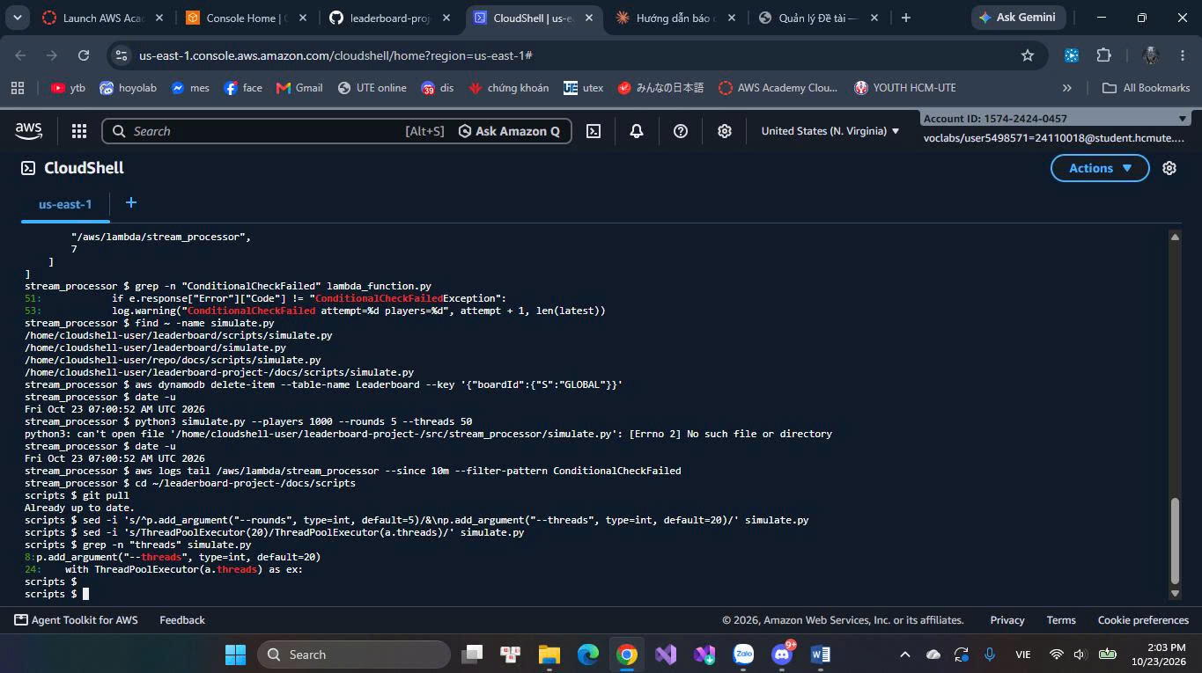
Hình 01. CloudShell: nhập đoạn Python vào Bash và nhận lỗi cú pháp. (file: 1792746094089_1053468773913771164_1053468773913771164_8ba939c645f821c6ac73896fe4b74275.jpg)
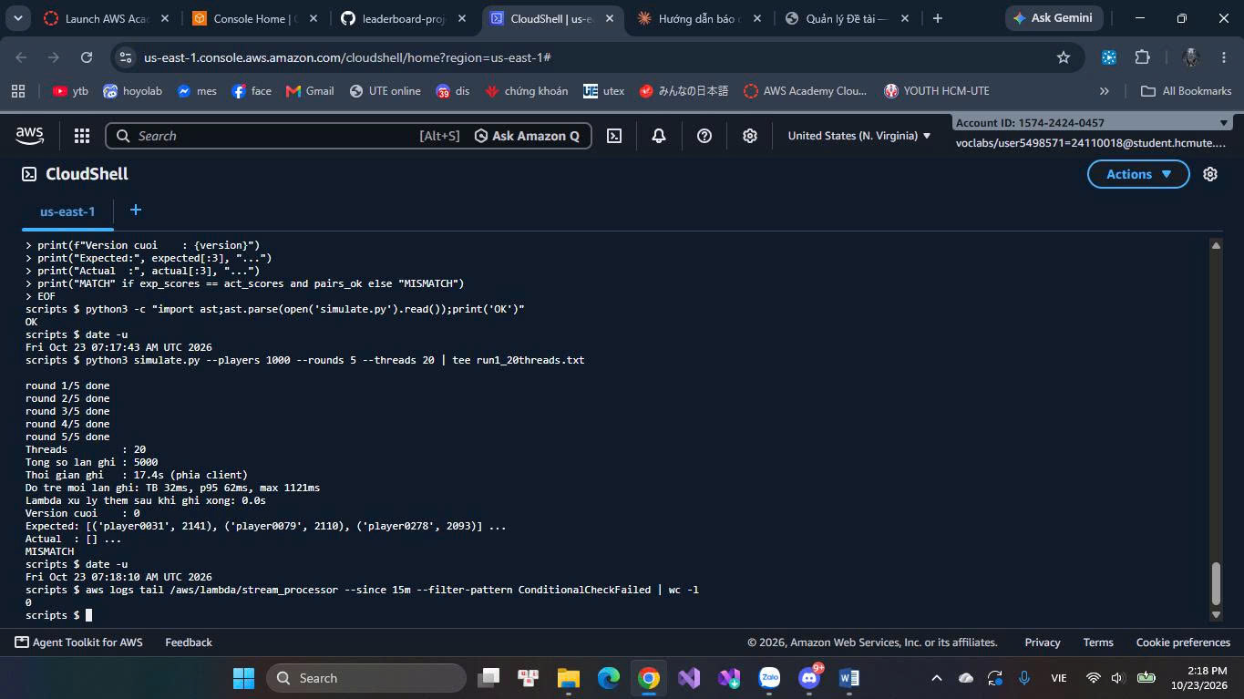
Hình 02. Ảnh chụp thao tác / code / đầu ra trong chuỗi triển khai và kiểm thử tuần 3; giữ nguyên theo file nhóm gửi. (file: 1792746094091_1053468773913771164_1053468773913771164_a43c3a1fc3fcdb77b5be66fe9275de62.jpg)

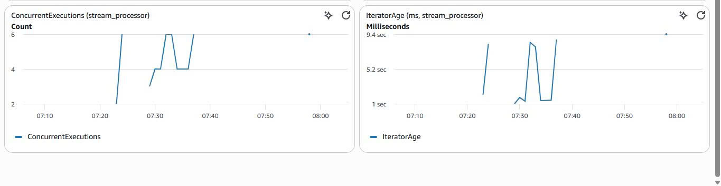
Hình 03. Ảnh biểu đồ metric CloudWatch bổ sung. (file: 1792746094111_1053468773913771164_1053468773913771164_493933ef805d683fc357477a74634206.jpg)
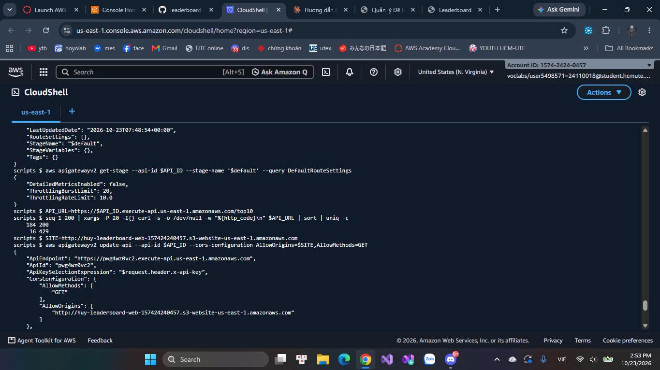
Hình 04. Ảnh chụp thao tác / code / đầu ra trong chuỗi triển khai và kiểm thử tuần 3; giữ nguyên theo file nhóm gửi. (file: 1792746094106_1053468773913771164_1053468773913771164_6253f21855610318de147843f4fd409d.jpg)

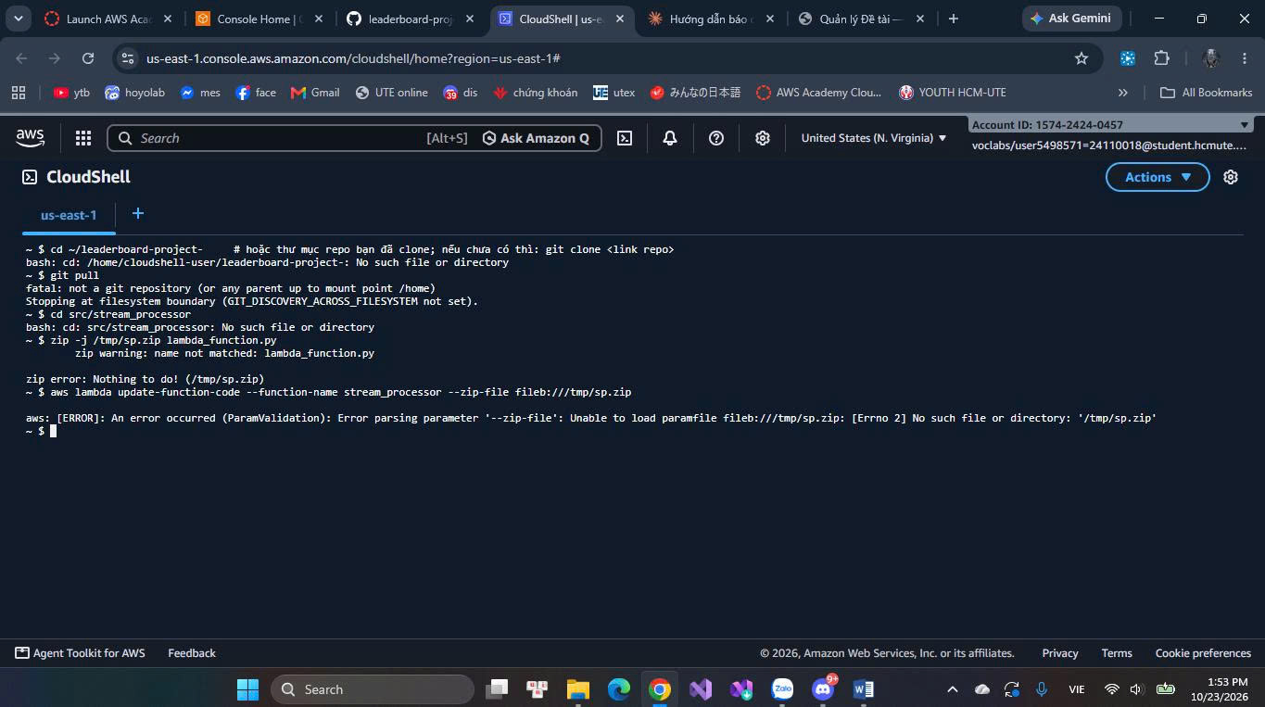
Hình 05. Ảnh chụp thao tác / code / đầu ra trong chuỗi triển khai và kiểm thử tuần 3; giữ nguyên theo file nhóm gửi. (file: 1792746094084_1053468773913771164_1053468773913771164_ee8ba6578e1d9c845bbaad8bb9b6336e.jpg)
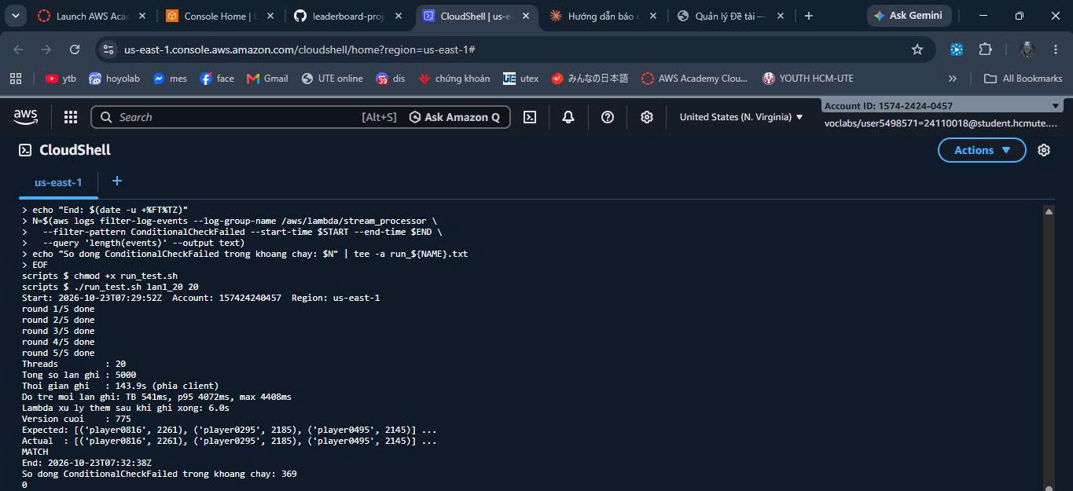
Hình 06. Ảnh chụp thao tác / code / đầu ra trong chuỗi triển khai và kiểm thử tuần 3; giữ nguyên theo file nhóm gửi. (file: 1792746094096_1053468773913771164_1053468773913771164_e9350b51449ace6d31d7c86401ab250a.jpg)

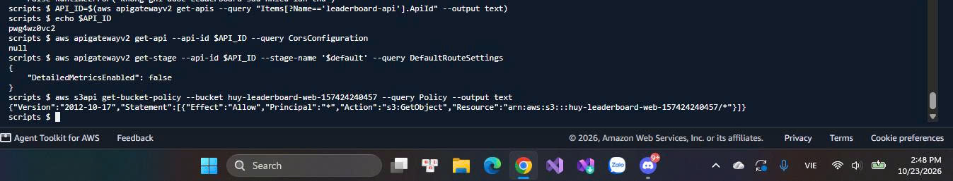
Hình 07. Ảnh chụp thao tác / code / đầu ra trong chuỗi triển khai và kiểm thử tuần 3; giữ nguyên theo file nhóm gửi. (file: 1792746094103_1053468773913771164_1053468773913771164_fe0a8cf047e6da20a853868e5ac8e9f9.jpg)
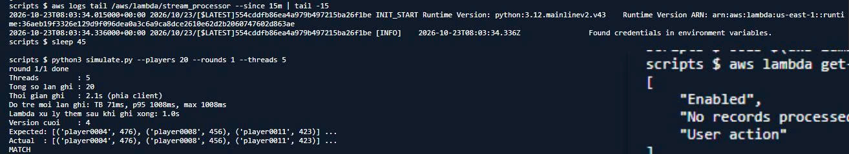
Hình 08. Ảnh chụp thao tác / code / đầu ra trong chuỗi triển khai và kiểm thử tuần 3; giữ nguyên theo file nhóm gửi. (file: 1792746094115_1053468773913771164_1053468773913771164_50af4611ca7b545e9e10e7ef31284802.jpg)

Hình 09. Ảnh chụp thao tác / code / đầu ra trong chuỗi triển khai và kiểm thử tuần 3; giữ nguyên theo file nhóm gửi. (file: 1792746094088_1053468773913771164_1053468773913771164_b571c80a39889b75f603bfbe971ebbd4.jpg)
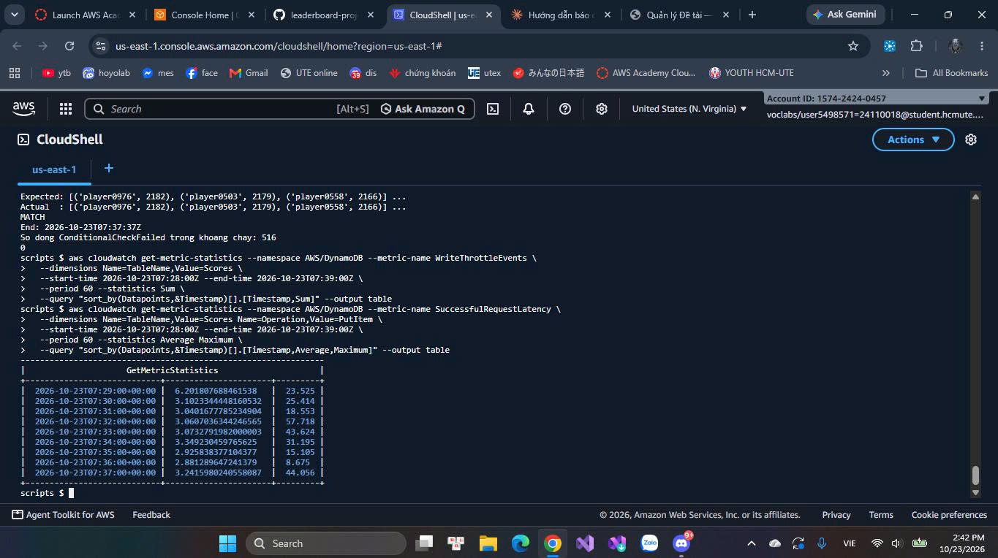
Hình 10. Ảnh chụp thao tác / code / đầu ra trong chuỗi triển khai và kiểm thử tuần 3; giữ nguyên theo file nhóm gửi. (file: 1792746094100_1053468773913771164_1053468773913771164_0be67744052c557cec0436d44d35c5d3.jpg)

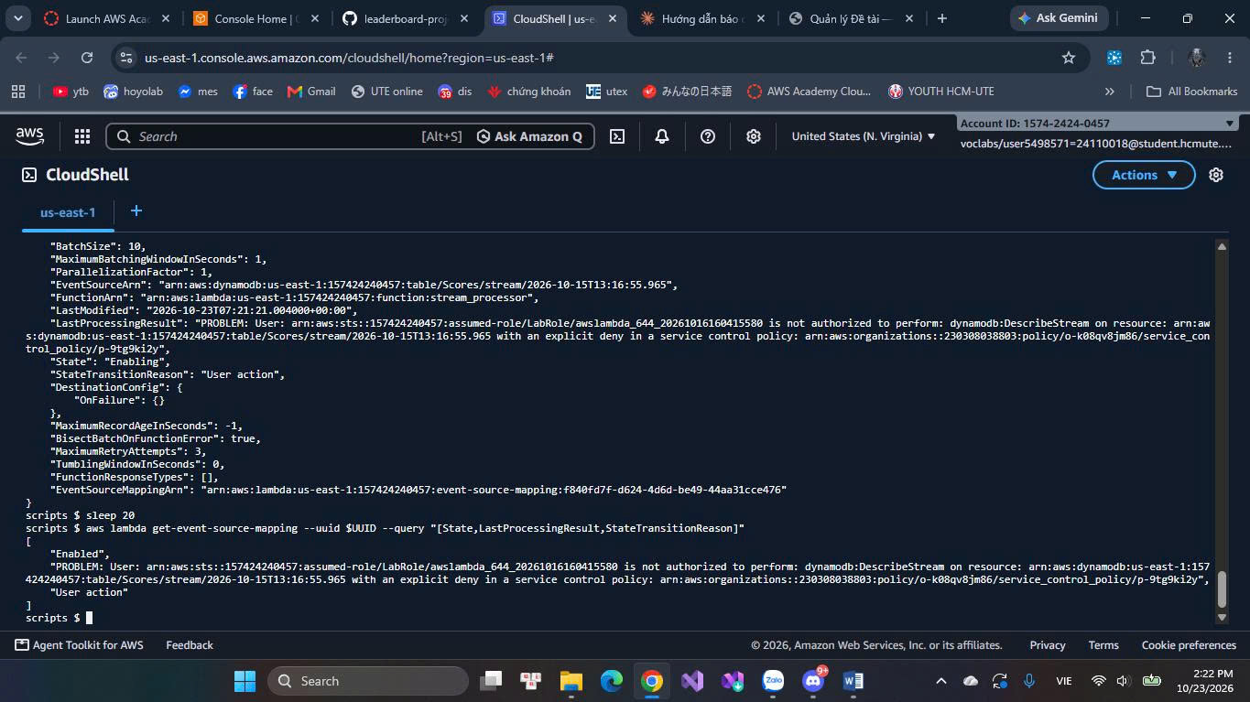
Hình 11. Ảnh chụp thao tác / code / đầu ra trong chuỗi triển khai và kiểm thử tuần 3; giữ nguyên theo file nhóm gửi. (file: 1792746094093_1053468773913771164_1053468773913771164_ff42c3ddba14da3853dda24388c50d1f.jpg)
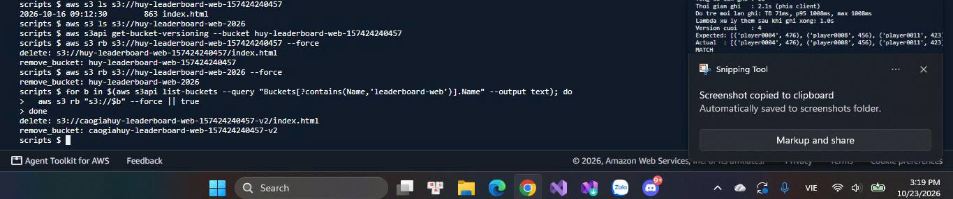
Hình 12. Ảnh chụp thao tác / code / đầu ra trong chuỗi triển khai và kiểm thử tuần 3; giữ nguyên theo file nhóm gửi. (file: 1792746094116_1053468773913771164_1053468773913771164_e7d634f8d449500c5188737c7bc8bfa6.jpg)

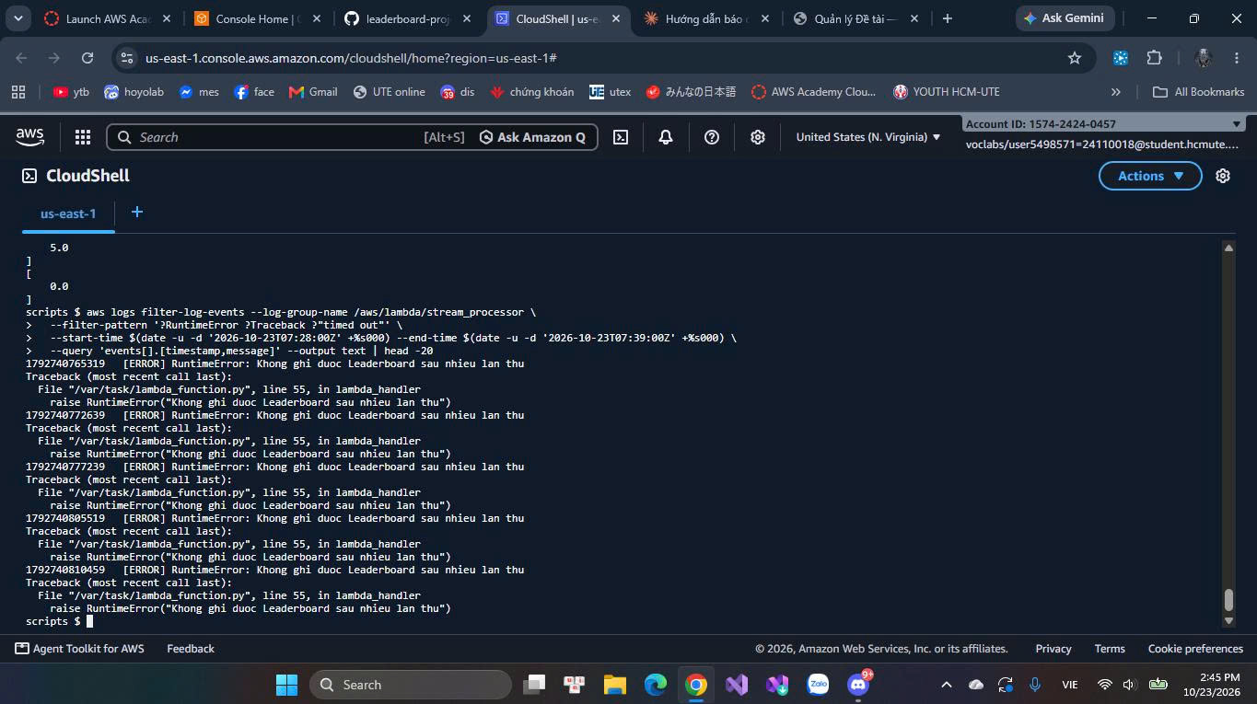
Hình 13. Ảnh chụp thao tác / code / đầu ra trong chuỗi triển khai và kiểm thử tuần 3; giữ nguyên theo file nhóm gửi. (file: 1792746094102_1053468773913771164_1053468773913771164_69812c21f242f8ed9886a2160e48622e.jpg)
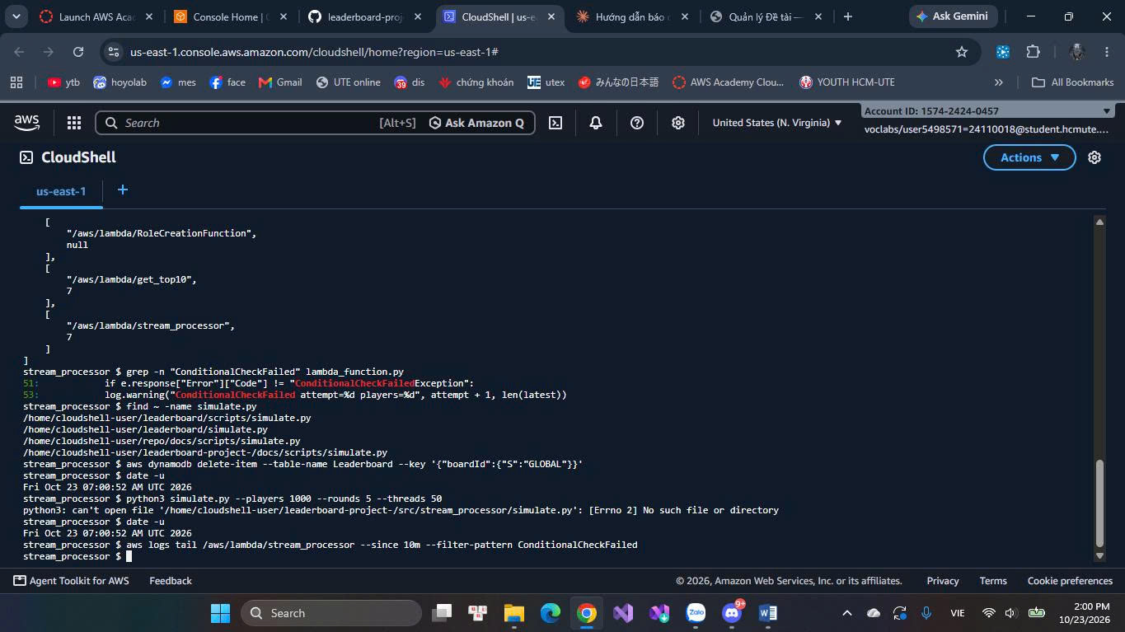
Hình 14. Ảnh chụp thao tác / code / đầu ra trong chuỗi triển khai và kiểm thử tuần 3; giữ nguyên theo file nhóm gửi. (file: 1792746094087_1053468773913771164_1053468773913771164_ce1eb1f1ef0544da006a9aa2505bf368.jpg)

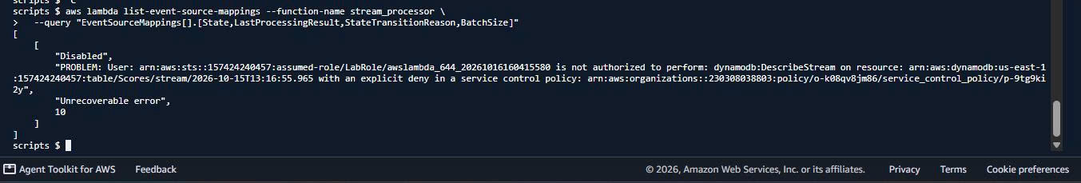
Hình 15. Ảnh chụp thao tác / code / đầu ra trong chuỗi triển khai và kiểm thử tuần 3; giữ nguyên theo file nhóm gửi. (file: 1792746094092_1053468773913771164_1053468773913771164_a734d6d73ac37978e5992bb83eda7b1a.jpg)
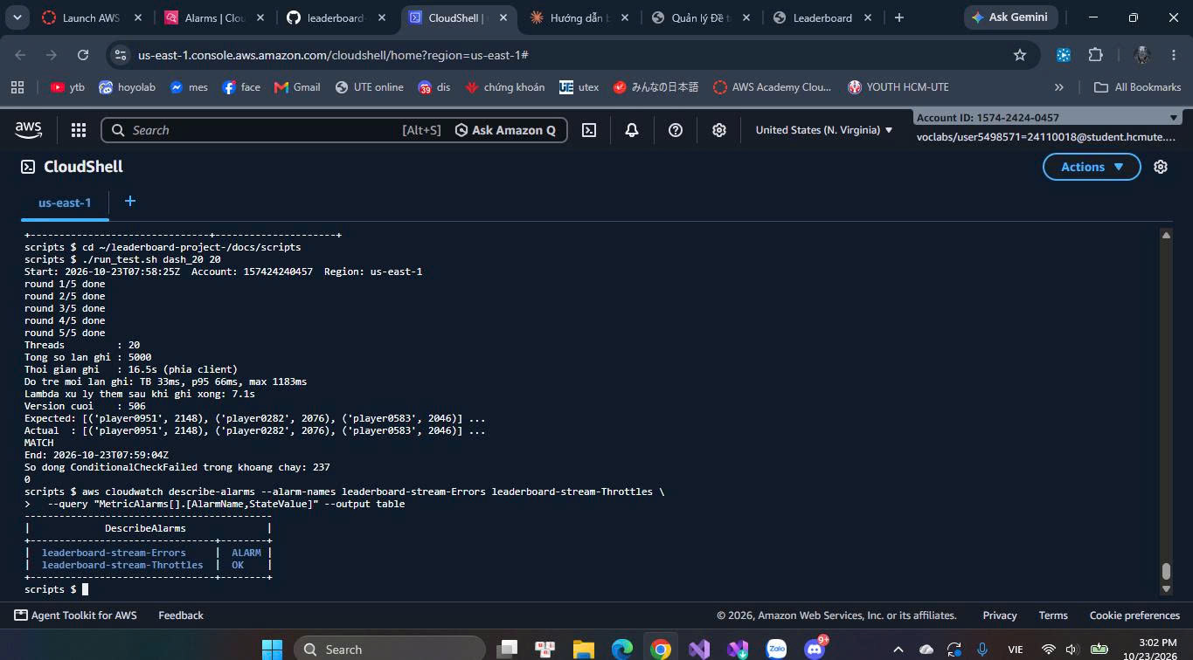
Hình 16. Ảnh chụp thao tác / code / đầu ra trong chuỗi triển khai và kiểm thử tuần 3; giữ nguyên theo file nhóm gửi. (file: 1792746094108_1053468773913771164_1053468773913771164_411ee13be1705f87b76c5a952915eec0.jpg)

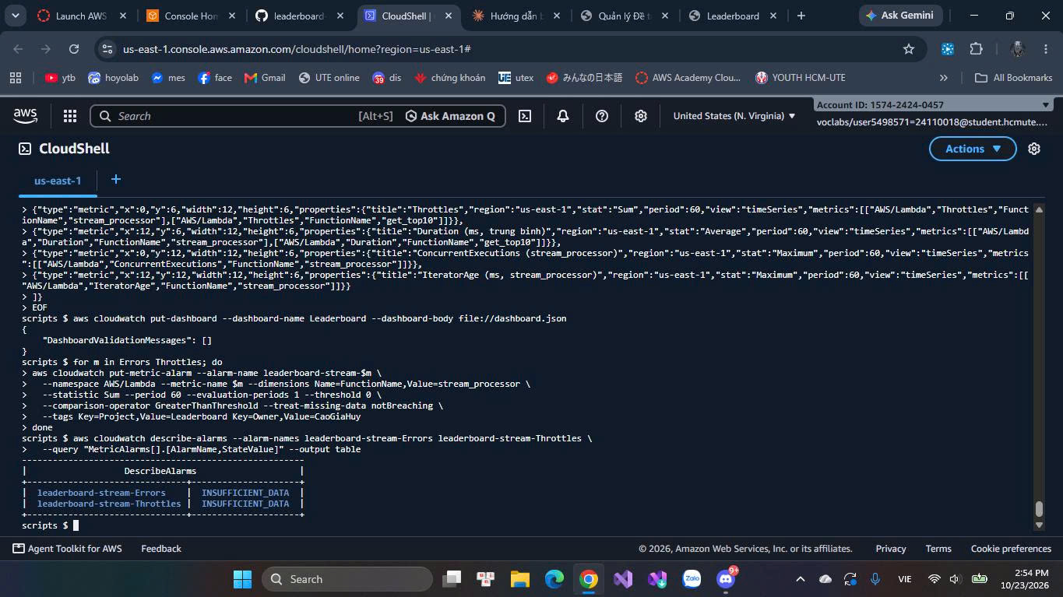
Hình 17. Ảnh chụp thao tác / code / đầu ra trong chuỗi triển khai và kiểm thử tuần 3; giữ nguyên theo file nhóm gửi. (file: 1792746094107_1053468773913771164_1053468773913771164_4caa82e52cca69cfb8fa1e65d5f47e03.jpg)
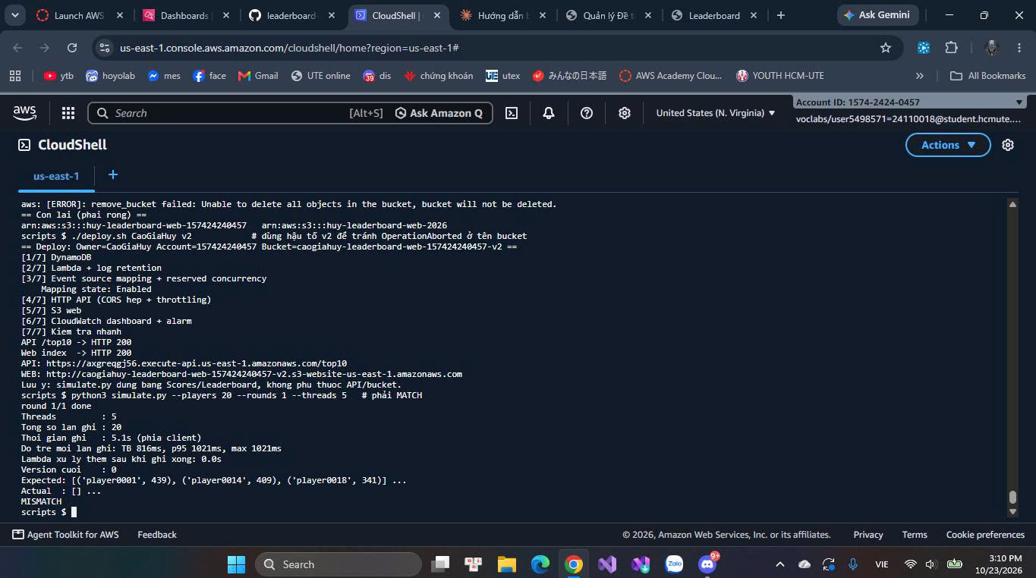
Hình 18. Ảnh chụp thao tác / code / đầu ra trong chuỗi triển khai và kiểm thử tuần 3; giữ nguyên theo file nhóm gửi. (file: 1792746094112_1053468773913771164_1053468773913771164_1d4ff85097693710b85a6e3c7e5d7da0.jpg)

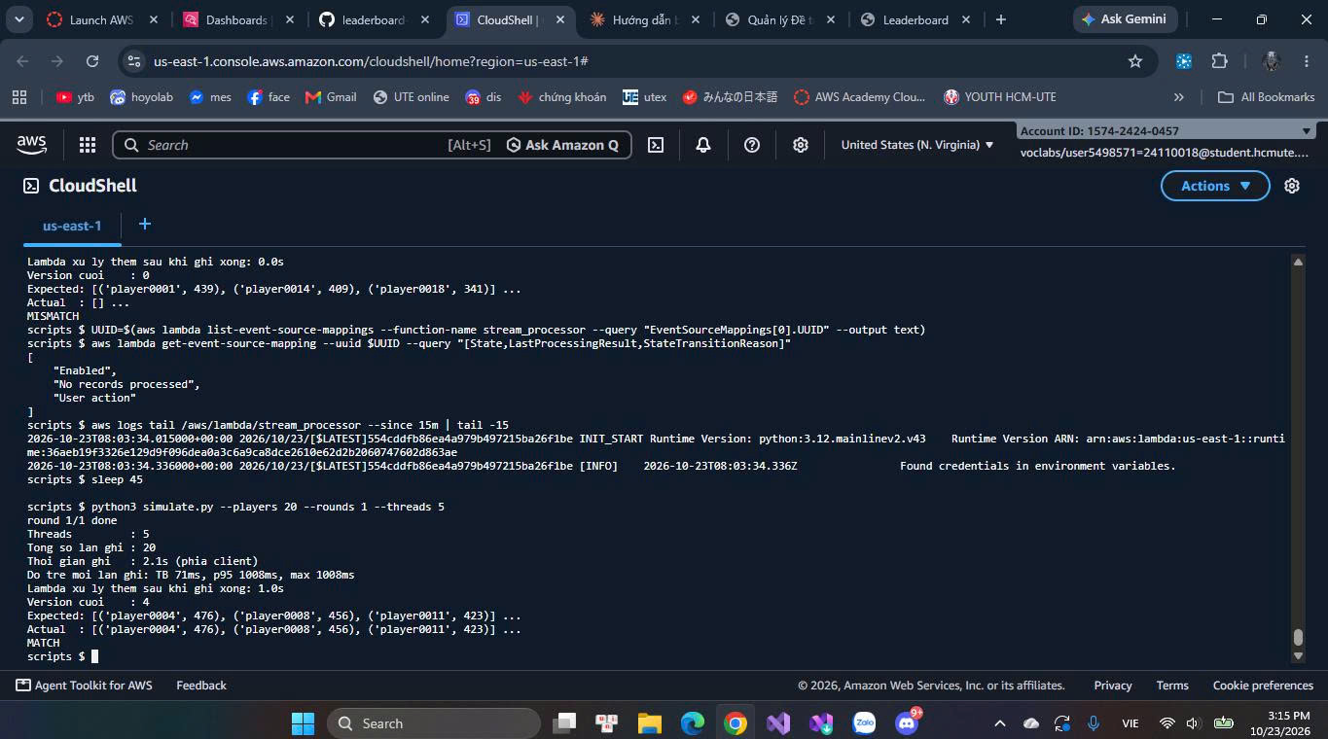
Hình 19. Ảnh chụp thao tác / code / đầu ra trong chuỗi triển khai và kiểm thử tuần 3; giữ nguyên theo file nhóm gửi. (file: 1792746094113_1053468773913771164_1053468773913771164_39417d7e8f5a70a239297ef545a9e338.jpg)
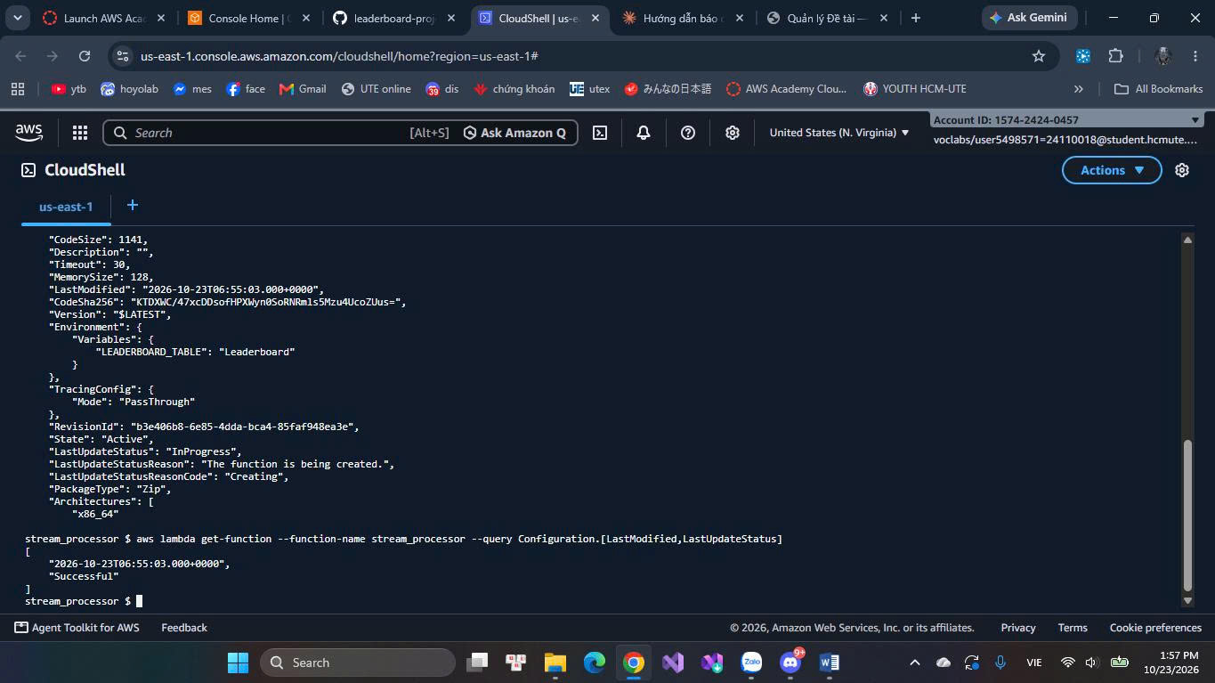
Hình 20. Ảnh chụp thao tác / code / đầu ra trong chuỗi triển khai và kiểm thử tuần 3; giữ nguyên theo file nhóm gửi. (file: 1792746094085_1053468773913771164_1053468773913771164_f4a304050d18bd1a875e995237b0ac02.jpg)

Hình 21. Website S3: giao diện Top 10 người chơi và điểm số. (file: 1792746094117_1053468773913771164_1053468773913771164_76d8db2a5f8b6bd263384ef815a4a1a5.jpg)
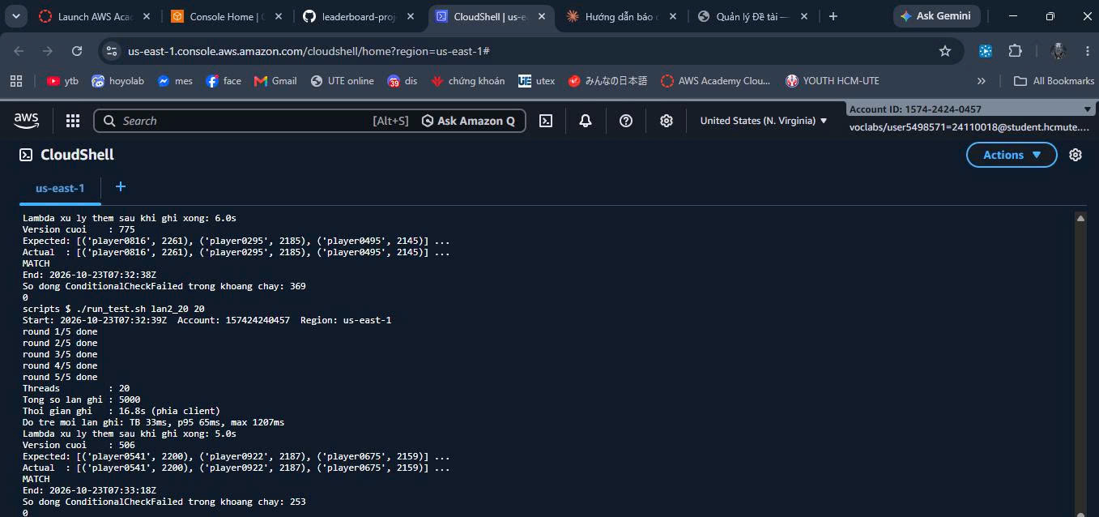
Hình 22. Ảnh chụp thao tác / code / đầu ra trong chuỗi triển khai và kiểm thử tuần 3; giữ nguyên theo file nhóm gửi. (file: 1792746094097_1053468773913771164_1053468773913771164_9a591ec8acb3c406ca1f265169694cc1.jpg)

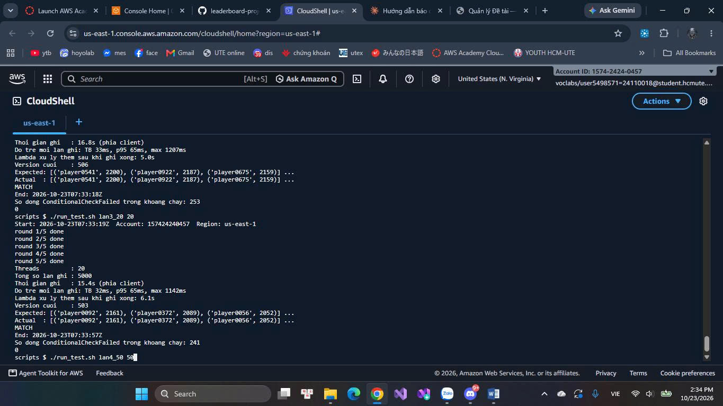
Hình 23. Ảnh chụp thao tác / code / đầu ra trong chuỗi triển khai và kiểm thử tuần 3; giữ nguyên theo file nhóm gửi. (file: 1792746094098_1053468773913771164_1053468773913771164_745252619b9d3c77b23152620e40baf9.jpg)
Hình 24. Ảnh chụp thao tác / code / đầu ra trong chuỗi triển khai và kiểm thử tuần 3; giữ nguyên theo file nhóm gửi. (file: 1792746094114_1053468773913771164_1053468773913771164_d89277176360fdc692b59754ed6c7360.jpg)

Hình 25. CloudWatch: danh sách alarm Errors và Throttles. (file: 1792746094109_1053468773913771164_1053468773913771164_25d0abf823101bfba7bec4070fef4380.jpg)
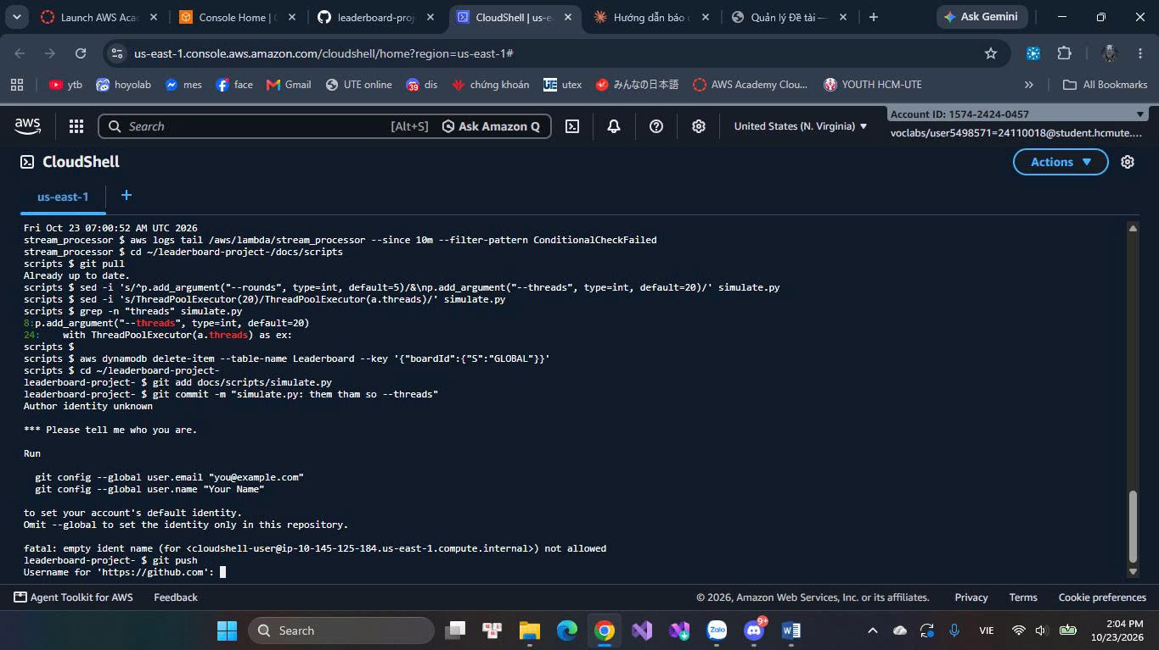
Hình 26. Ảnh chụp thao tác / code / đầu ra trong chuỗi triển khai và kiểm thử tuần 3; giữ nguyên theo file nhóm gửi. (file: 1792746094090_1053468773913771164_1053468773913771164_778f6f3fd8224cb3959f44dd86a1a183.jpg)

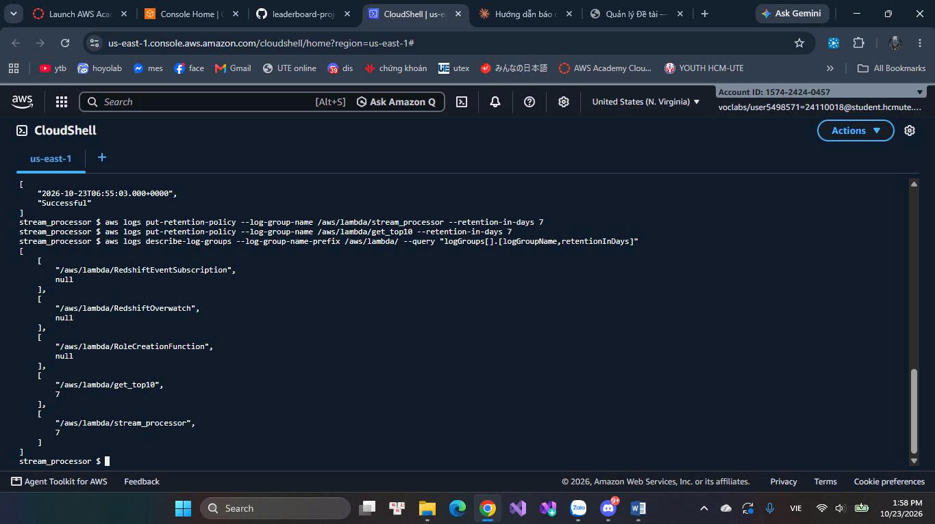
Hình 27. Ảnh chụp thao tác / code / đầu ra trong chuỗi triển khai và kiểm thử tuần 3; giữ nguyên theo file nhóm gửi. (file: 1792746094086_1053468773913771164_1053468773913771164_d964cb6fb29625410053980bc3634d54.jpg)
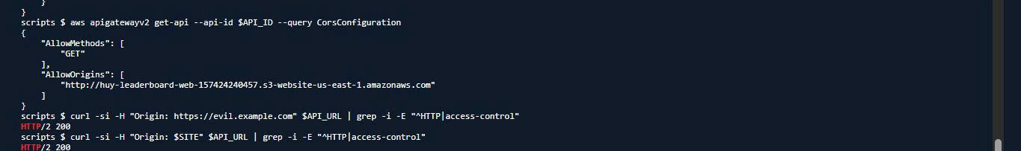
Hình 28. Ảnh chụp thao tác / code / đầu ra trong chuỗi triển khai và kiểm thử tuần 3; giữ nguyên theo file nhóm gửi. (file: 1792746094105_1053468773913771164_1053468773913771164_6c39dbf0f9da80683bc83d4d86cc1e9c.jpg)

Hình 29. CloudShell: deploy.sh, kiểm tra API/web và smoke test. (file: 1792746094118_1053468773913771164_1053468773913771164_28c035ade0d0b6ec78074195f5f43ca6.jpg)
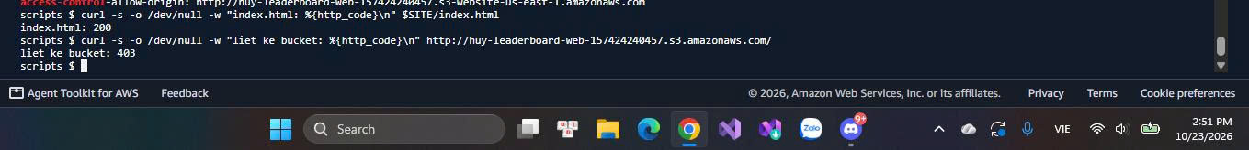
Hình 30. Ảnh chụp thao tác / code / đầu ra trong chuỗi triển khai và kiểm thử tuần 3; giữ nguyên theo file nhóm gửi. (file: 1792746094104_1053468773913771164_1053468773913771164_6281bbd68c365176bc742881a43079e5.jpg)

Hình 31. CloudShell: smoke test tải nhỏ và benchmark 20 luồng. (file: 1792746094095_1053468773913771164_1053468773913771164_c62089167a7ce14149bf134d9e7f84b6.jpg)
Hình 32. CloudWatch dashboard Leaderboard: Invocations, Errors, Throttles và Duration. (file: 1792746094110_1053468773913771164_1053468773913771164_4ad8e0d28ad63ffded177c73bc73d436.jpg)

Hình 33. CloudShell: kết quả lan2_20 và lan3_20. (file: 1792746094094_1053468773913771164_1053468773913771164_3466270c993e8875cedf62cf3ef48c27.jpg)
Hình 34. CloudShell: kết quả lan3_20 và lan4_50. (file: 1792746094099_1053468773913771164_1053468773913771164_ec7644a2721b8161835b337af00c5265.jpg)

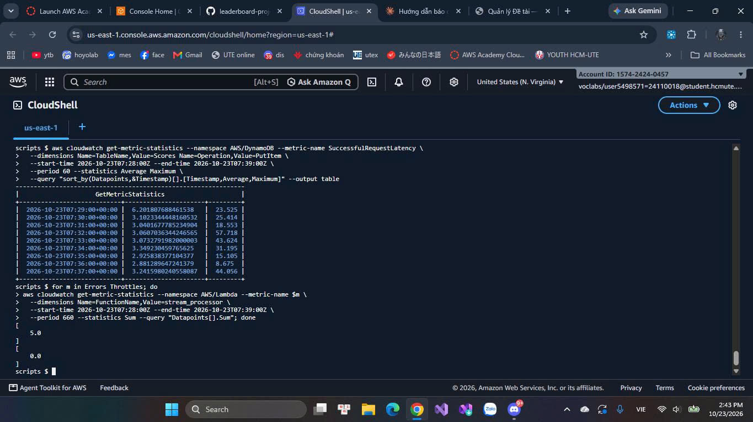
Hình 35. CloudShell: truy vấn metric Errors/Throttles trong khoảng thời gian thử nghiệm. (file: 1792746094101_1053468773913771164_1053468773913771164_fa174c6c8830398f7632e01ceb9f3d5c.jpg)
Hình 36. Ảnh cắt của shell thể hiện lỗi nhập cú pháp Python trực tiếp. (file: 1792746094069_1053468773913771164_1053468773913771164_dd54d87cee194e3834afe43b4fd652bf.jpg)

PHỤ LỤC C. TOÀN BỘ NỘI DUNG FILE WORD NGUỒN ĐƯỢC GIỮ NGUYÊN
Phần dưới sao chép lại toàn bộ nội dung văn bản của Tuan3.docx theo thứ tự các đoạn; các từ, lệnh, ghi chú, ví dụ và đoạn hội thoại được bảo toàn nguyên văn. Phần báo cáo phía trước là phần trình bày lại có cấu trúc; phụ lục này giữ lại bản nguồn để đáp ứng yêu cầu không bỏ nội dung. Bảng gốc cũng được tái tạo ở cuối phụ lục.

Tuan3_schedule.md35 lines
MD
tui đã gửi cho bạn gồm: đề tài nhóm, báo cáo tuần 2, nhận xét tuần 2, cấu trúc github nhóm(scripts là nơi chứa hình code) và kế hoạch báo cáo tuần 3. Nhiệm vụ của bạn là hãy hướng dẫn tui làm tuần 3, nhớ là xem nhận xét tuần 2
Mình đọc báo cáo tuần 2 trước để hướng dẫn khớp với những gì nhóm đã làm.
Mình đã đọc báo cáo tuần 2, nhận xét của thầy, kế hoạch tuần 3 và các ảnh. Mình đoán bạn là Huy nên hướng dẫn kỹ phần của Huy, phần của Nghĩa ở cuối.
Hôm nay đã là 23/10, ngày cuối của tuần 3. Nếu chưa xong phần nào thì làm theo thứ tự: (1) log + retention, (2) số liệu simulator, (3) bảo mật, (4) CloudWatch, (5) script. Cái nào chưa kịp thì ghi thật vào báo cáo, thầy đã khen cách ghi trung thực ở tuần 2.
Điều thầy dặn ở tuần 2
Truy vấn ConditionalCheckFailed đúng cách. Ở tuần 2 truy vấn ra 0 vì code chưa hề ghi dòng log đó. Phải thêm log trước, rồi mới chạy simulator và truy vấn.
Tách thời gian đo khỏi CloudShell. Lần chạy 268s có thể do CloudShell hoặc mạng, chưa chắc do hệ thống. Chạy simulator từ máy cá nhân và đo thêm phía server.
Tìm nguyên nhân lần chạy chậm. Hãy chạy lặp lại và so sánh.
Bước 1: Log xung đột + log retention (Huy, 19/10)
Sửa đoạn except trong lambda_handler của stream_processor:
python
except ClientError as e:
if e.response["Error"]["Code"] != "ConditionalCheckFailed":
raise
thành:
python
except ClientError as e:
if e.response["Error"]["Code"] != "ConditionalCheckFailedException":
raise
log.warning("ConditionalCheckFailed attempt=%d players=%d", attempt + 1, len(latest))
time.sleep(0.05 * 2 ** attempt)
Giữ nguyên tên lỗi ConditionalCheckFailedException như code gốc, chỉ thêm dòng log.warning. Sau đó deploy lại code và đặt retention:
bash
cd src/stream_processor && zip -j /tmp/sp.zip lambda_function.py
aws lambda update-function-code --function-name stream_processor --zip-file fileb:///tmp/sp.zip
aws logs put-retention-policy --log-group-name /aws/lambda/stream_processor --retention-in-days 7
aws logs put-retention-policy --log-group-name /aws/lambda/get_top10 --retention-in-days 7
Push code lên GitHub. Minh chứng là ảnh log có dòng ConditionalCheckFailed sau khi chạy simulator ở bước 2.
Bước 2: Số liệu simulator (Huy, 20/10)
Thêm tham số --threads vào simulate.py:
python
p.add_argument("--threads", type=int, default=20)
...
with ThreadPoolExecutor(a.threads) as ex:
Mỗi lần chạy theo đúng thứ tự này:
bash
aws dynamodb delete-item --table-name Leaderboard --key '{"boardId":{"S":"GLOBAL"}}'
date -u # ghi giờ bắt đầu
python3 simulate.py --players 1000 --rounds 5 --threads 20
date -u # ghi giờ kết thúc
Đếm xung đột đúng khoảng thời gian của lần chạy bằng CloudWatch Logs Insights (chọn log group stream_processor, đặt khung giờ đúng lần chạy):
fields @timestamp
| filter @message like /ConditionalCheckFailed/
| stats count() as conflicts
Số lần Lambda được gọi lấy từ dòng Version cuoi của simulator.
Bảng số liệu cần điền (3 lần ở 20 luồng, rồi thêm 1 lần ở 50 luồng và 1 lần ở 20 luồng khác):
Tìm nguyên nhân lần chậm. Theo thứ tự kiểm tra:
Chạy từ máy cá nhân để so với CloudShell. Lấy credential ở Learner Lab → AWS Details → AWS CLI, dán vào ~/.aws/credentials, đặt region us-east-1. Chạy cùng một lệnh ở cả hai nơi.
Kiểm tra DynamoDB có bị throttle không. Bảng On-demand mới tạo có thể throttle khi tăng tải đột ngột, và max_attempts: 10 của boto3 sẽ âm thầm retry nên script trông như chậm. Xem metric WriteThrottleEvents và ThrottledRequests của bảng Scores trong CloudWatch.
Tách thời gian ghi và thời gian xử lý. Thời gian ghi là phía client, còn thời gian Lambda xử lý xong là phía server. Bạn đã có write_time, cứ đo thêm “đến khi version ngừng tăng” như script đang làm.
Nếu chạy lặp lại thấy chỉ lần đầu chậm thì khả năng cao là khởi động nguội hoặc bảng mới. Nếu lần nào cũng chậm ở CloudShell mà nhanh ở máy cá nhân thì nguyên nhân là CloudShell.
Dù kết quả ra sao cũng ghi trung thực, và nếu không kết luận được thì ghi là “chưa kết luận chắc chắn” kèm giả thuyết.
Ảnh minh chứng phải thấy Account ID, Region và giờ, nên chụp cả thanh console hoặc chạy aws sts get-caller-identity ngay trước lệnh chính.
Bước 3: Bảo mật (Huy, 21/10)
Lấy API ID và chụp ảnh trước khi sửa:
bash
API_ID=$(aws apigatewayv2 get-apis --query "Items[?Name=='leaderboard-api'].ApiId" --output text)
aws apigatewayv2 get-api --api-id $API_ID --query CorsConfiguration
aws apigatewayv2 get-stage --api-id $API_ID --stage-name '$default' --query DefaultRouteSettings
aws s3api get-bucket-policy --bucket huy-leaderboard-web-157424240457 --query Policy --output text
Throttling:
bash
aws apigatewayv2 update-stage --api-id $API_ID --stage-name '$default' \
--default-route-settings ThrottlingBurstLimit=20,ThrottlingRateLimit=10
Kiểm tra bằng vòng lặp for i in $(seq 1 60); do curl -s -o /dev/null -w "%{http_code}\n" $API_URL; done | sort | uniq -c. Nếu thấy một số mã 429 thì throttling đã hoạt động. Web tự refresh 3 giây một lần nên vẫn dưới ngưỡng.
Thu hẹp CORS khỏi dấu *:
bash
aws apigatewayv2 update-api --api-id $API_ID --cors-configuration \
AllowOrigins=http://huy-leaderboard-web-157424240457.s3-website-us-east-1.amazonaws.com,AllowMethods=GET
Đổi luôn header trong get_top10 từ "*" thành URL website S3 trên (hoặc bỏ hẳn header đó vì API đã xử lý CORS). Kiểm tra bằng curl:
bash
curl -si -H "Origin: https://evil.example.com" $API_URL | grep -i access-control
curl -si -H "Origin: http://huy-leaderboard-web-157424240457.s3-website-us-east-1.amazonaws.com" $API_URL | grep -i access-control
Origin lạ không nhận được header cho phép, origin đúng thì có. Nhớ mở lại trang web S3 xem còn hiện bảng xếp hạng không.
Rà S3 policy: chỉ được có s3:GetObject trên .../*, không có s3:ListBucket, s3:PutObject, s3:*. Chụp ảnh trước và sau, nếu không phải sửa thì ghi “đã rà, không cần thay đổi”.
Bước 4: CloudWatch dashboard và alarm (Huy, 22/10)
Tạo file dashboard.json rồi chạy:
bash
aws cloudwatch put-dashboard --dashboard-name Leaderboard --dashboard-body file://dashboard.json
Mỗi widget có dạng sau, tạo 5 widget cho 5 chỉ số Invocations, Errors, Throttles, Duration, ConcurrentExecutions, mỗi widget vẽ cả stream_processor và get_top10:
json
{"widgets":[{"type":"metric","x":0,"y":0,"width":12,"height":6,
"properties":{"title":"Invocations","region":"us-east-1","stat":"Sum","period":60,
"metrics":[["AWS/Lambda","Invocations","FunctionName","stream_processor"],
["AWS/Lambda","Invocations","FunctionName","get_top10"]]}}]}
Với Duration dùng stat: Average, ConcurrentExecutions dùng Maximum. Cũng có thể làm trên console cho nhanh rồi chụp ảnh.
Alarm (không gắn SNS vì SNS ngoài danh sách dịch vụ của đề tài):
bash
for m in Errors Throttles; do
aws cloudwatch put-metric-alarm --alarm-name leaderboard-stream-$m \
--namespace AWS/Lambda --metric-name $m --dimensions Name=FunctionName,Value=stream_processor \
--statistic Sum --period 60 --evaluation-periods 1 --threshold 0 \
--comparison-operator GreaterThanThreshold --treat-missing-data notBreaching \
--tags Key=Project,Value=Leaderboard Key=Owner,Value=CaoGiaHuy
done
Chụp ảnh dashboard khi simulator đang chạy, nên mở dashboard ở một cửa sổ rồi chạy simulator ở cửa sổ khác. Ảnh alarm chụp ở trạng thái OK (hoặc In alarm nếu có lỗi thật). Nếu gặp AccessDenied thì ghi nguyên văn lỗi vào bảng lỗi.
Bước 5: deploy.sh và cleanup.sh (Huy, 23/10)
Đặt trong thư mục scripts/ của repo, chạy từ thư mục gốc repo. Bộ khung deploy.sh:
bash
#!/usr/bin/env bash
set -euo pipefail
export AWS_PAGER="" AWS_DEFAULT_REGION=us-east-1
OWNER="${1:?Cach dung: ./scripts/deploy.sh CaoGiaHuy}"
ACCOUNT=$(aws sts get-caller-identity --query Account --output text)
ROLE_ARN="arn:aws:iam::${ACCOUNT}:role/LabRole"
BUCKET="$(echo $OWNER | tr A-Z a-z)-leaderboard-web-${ACCOUNT}"
SITE="http://${BUCKET}.s3-website-us-east-1.amazonaws.com"

# 1. DynamoDB
aws dynamodb create-table --table-name Scores \
--attribute-definitions AttributeName=playerId,AttributeType=S \
--key-schema AttributeName=playerId,KeyType=HASH --billing-mode PAY_PER_REQUEST \
--stream-specification StreamEnabled=true,StreamViewType=NEW_AND_OLD_IMAGES \
--tags Key=Project,Value=Leaderboard Key=Owner,Value=$OWNER
aws dynamodb create-table --table-name Leaderboard \
--attribute-definitions AttributeName=boardId,AttributeType=S \
--key-schema AttributeName=boardId,KeyType=HASH --billing-mode PAY_PER_REQUEST \
--tags Key=Project,Value=Leaderboard Key=Owner,Value=$OWNER
aws dynamodb wait table-exists --table-name Scores
aws dynamodb wait table-exists --table-name Leaderboard
STREAM_ARN=$(aws dynamodb describe-table --table-name Scores --query Table.LatestStreamArn --output text)

# 2. Lambda + log retention
for fn in stream_processor get_top10; do
zip -q -j /tmp/$fn.zip src/$fn/lambda_function.py
aws lambda create-function --function-name $fn --runtime python3.12 \
--handler lambda_function.lambda_handler --role $ROLE_ARN --timeout 30 \
--zip-file fileb:///tmp/$fn.zip --environment "Variables={LEADERBOARD_TABLE=Leaderboard}" \
--tags Project=Leaderboard,Owner=$OWNER
aws lambda wait function-active-v2 --function-name $fn
aws logs create-log-group --log-group-name /aws/lambda/$fn --tags Project=Leaderboard,Owner=$OWNER || true
aws logs put-retention-policy --log-group-name /aws/lambda/$fn --retention-in-days 7
done

# 3. Event source mapping + concurrency
aws lambda create-event-source-mapping --function-name stream_processor \
--event-source-arn $STREAM_ARN --starting-position LATEST --batch-size 10 \
--maximum-batching-window-in-seconds 1 --maximum-retry-attempts 3 \
--bisect-batch-on-function-error --tags Project=Leaderboard,Owner=$OWNER
aws lambda put-function-concurrency --function-name stream_processor --reserved-concurrent-executions 10

# 4. HTTP API (CORS hẹp + throttling)
API_ID=$(aws apigatewayv2 create-api --name leaderboard-api --protocol-type HTTP \
--cors-configuration AllowOrigins=$SITE,AllowMethods=GET \
--tags Project=Leaderboard,Owner=$OWNER --query ApiId --output text)
FN_ARN=$(aws lambda get-function --function-name get_top10 --query Configuration.FunctionArn --output text)
INT_ID=$(aws apigatewayv2 create-integration --api-id $API_ID --integration-type AWS_PROXY \
--integration-uri $FN_ARN --payload-format-version 2.0 --query IntegrationId --output text)
aws apigatewayv2 create-route --api-id $API_ID --route-key "GET /top10" --target integrations/$INT_ID
aws apigatewayv2 create-stage --api-id $API_ID --stage-name '$default' --auto-deploy \
--default-route-settings ThrottlingBurstLimit=20,ThrottlingRateLimit=10 \
--tags Project=Leaderboard,Owner=$OWNER
aws lambda add-permission --function-name get_top10 --statement-id apigw --action lambda:InvokeFunction \
--principal apigateway.amazonaws.com --source-arn "arn:aws:execute-api:us-east-1:${ACCOUNT}:${API_ID}/*/*/top10"
API_URL="https://${API_ID}.execute-api.us-east-1.amazonaws.com/top10"

# 5. S3 web
aws s3api create-bucket --bucket $BUCKET
aws s3api put-bucket-tagging --bucket $BUCKET \
--tagging "TagSet=[{Key=Project,Value=Leaderboard},{Key=Owner,Value=$OWNER}]"
aws s3api put-public-access-block --bucket $BUCKET --public-access-block-configuration \
BlockPublicAcls=false,IgnorePublicAcls=false,BlockPublicPolicy=false,RestrictPublicBuckets=false
aws s3api put-bucket-policy --bucket $BUCKET --policy "{\"Version\":\"2012-10-17\",\"Statement\":[{\"Effect\":\"Allow\",\"Principal\":\"*\",\"Action\":\"s3:GetObject\",\"Resource\":\"arn:aws:s3:::${BUCKET}/*\"}]}"
aws s3 website s3://$BUCKET/ --index-document index.html
sed "s|__API_URL__|$API_URL|" web/index.html > /tmp/index.html
aws s3 cp /tmp/index.html s3://$BUCKET/index.html --content-type text/html

echo "API: $API_URL"; echo "WEB: $SITE"
Dashboard và alarm ở bước 4 có thể thêm vào cuối script nếu kịp (put-dashboard, put-metric-alarm).
cleanup.sh làm ngược lại và dùng || true để chạy lại được:
bash
#!/usr/bin/env bash
export AWS_PAGER="" AWS_DEFAULT_REGION=us-east-1
ACCOUNT=$(aws sts get-caller-identity --query Account --output text)
OWNER="${1:?Cach dung: ./scripts/cleanup.sh CaoGiaHuy}"
BUCKET="$(echo $OWNER | tr A-Z a-z)-leaderboard-web-${ACCOUNT}"
for uuid in $(aws lambda list-event-source-mappings --function-name stream_processor --query 'EventSourceMappings[].UUID' --output text); do
aws lambda delete-event-source-mapping --uuid $uuid || true; done
for id in $(aws apigatewayv2 get-apis --query "Items[?Name=='leaderboard-api'].ApiId" --output text); do
aws apigatewayv2 delete-api --api-id $id || true; done
for fn in stream_processor get_top10; do
aws lambda delete-function --function-name $fn || true
aws logs delete-log-group --log-group-name /aws/lambda/$fn || true; done
aws s3 rb s3://$BUCKET --force || true
aws dynamodb delete-table --table-name Scores || true
aws dynamodb delete-table --table-name Leaderboard || true
aws cloudwatch delete-alarms --alarm-names leaderboard-stream-Errors leaderboard-stream-Throttles || true
aws cloudwatch delete-dashboards --dashboard-names Leaderboard || true
Thử thật: chạy cleanup.sh, rồi deploy.sh, rồi mở web, chạy simulate.py và xem có MATCH không. Chụp ảnh từng bước, có Account ID và giờ.
Lưu ý khi chạy ở tài khoản Nghĩa:
put-function-concurrency 10 có thể báo lỗi nếu hạn mức Lambda của tài khoản đó thấp (Learner Lab thường có giới hạn 10 và AWS bắt buộc chừa lại phần không dành riêng). Nếu gặp thì chép nguyên văn lỗi vào bảng lỗi, đừng xóa dòng đó khỏi script.
Tên bucket dùng Account ID nên sẽ khác bucket của Huy. Script đã tự xử lý.
Chạy với tham số HieuNghia để tag đúng Owner.
Chỉnh lại --starting-position cho khớp với cấu hình tuần 2 nếu bạn đã dùng giá trị khác.
Phần của Nghĩa (soạn báo cáo)
Gợi ý mục lục báo cáo tuần 3, cùng cấu trúc với tuần 2:
Tổng quan tiến độ và bảng hạng mục
Kiến trúc cập nhật (API, web, S3)
Kiểm thử tích hợp (TC08 trở đi) và bảng số liệu simulator
Bảo mật (rủi ro, cách giảm, hạn chế do chỉ dùng LabRole, ví dụ không tạo được IAM role riêng nên không phân quyền tối thiểu theo từng Lambda)
Giám sát (giải thích từng chỉ số Invocations, Errors, Throttles, Duration, ConcurrentExecutions và vì sao alarm đặt ngưỡng 0)
Tự động hóa (deploy.sh, cleanup.sh, kết quả chạy ở tài khoản Nghĩa)
Đánh giá, hạn chế (chỉ lưu top 10, không xử lý điểm giảm), chi phí đã dùng
Phụ lục: worklog tuần 3 (ghi số giờ từng người, nhớ ≥ 8h), khai báo AI, danh mục minh chứng, bảng lỗi (ghi nguyên văn lỗi, gồm AccessDenied nếu có)
Test case TC08 trở đi gợi ý: CORS chặn origin lạ, throttling trả 429, alarm chuyển trạng thái, deploy từ đầu thành công, simulator 50 luồng vẫn MATCH.
Việc cuối cùng
Chép ảnh vào docs/images/ và đẩy code, script, báo cáo, worklog lên GitHub trước khi dọn tài nguyên.
Khai báo AI trong phụ lục đúng thực tế: AI gợi ý code và lệnh, nhóm tự chạy, tự chụp, tự viết số liệu.
Rà chéo: Huy đọc phần của Nghĩa và ngược lại, đảm bảo cả hai giải thích được mọi cấu hình.
Chạy cleanup.sh ở cả hai tài khoản, kiểm tra lại bằng aws resourcegroupstaggingapi get-resources --tag-filters Key=Project,Values=Leaderboard, và ghi chi phí đã dùng (Used $… of $50).
Nếu bạn dán lỗi hoặc kết quả ở bước nào, mình sẽ giúp đọc và sửa tiếp.

Bạn đang dán code Python thẳng vào CloudShell. Đó là terminal bash, nên nó hiểu except, if... là lệnh shell và báo lỗi. Các dòng đó không gây hại gì, chỉ là chưa sửa được file nào cả.
Code Python phải được sửa trong file src/stream_processor/lambda_function.py. Có hai cách:
Cách 1: Sửa trên GitHub (dễ nhất)
Vào repo → src/stream_processor/lambda_function.py → bấm biểu tượng bút chì (Edit).
Tìm đoạn except ClientError as e: ở cuối file và thay bằng:
python
except ClientError as e:
if e.response["Error"]["Code"] != "ConditionalCheckFailedException":
raise
log.warning("ConditionalCheckFailed attempt=%d players=%d", attempt + 1, len(latest))
time.sleep(0.05 * 2 ** attempt)
Bấm Commit changes.
Quay lại CloudShell và kéo code về rồi deploy:
bash
cd ~/leaderboard-project- # hoặc thư mục repo bạn đã clone; nếu chưa có thì: git clone <link repo>
git pull
cd src/stream_processor
zip -j /tmp/sp.zip lambda_function.py
aws lambda update-function-code --function-name stream_processor --zip-file fileb:///tmp/sp.zip
Cách 2: Sửa ngay trong CloudShell
bash
cd ~/leaderboard-project-/src/stream_processor
nano lambda_function.py
Dùng phím mũi tên tìm đoạn except, sửa như trên. Bấm Ctrl+O, Enter để lưu, Ctrl+X để thoát. Sau đó chạy zip và update-function-code như ở cách 1, rồi nhớ git add, git commit, git push để code mới lên GitHub (đây là minh chứng của kế hoạch).
Kiểm tra đã deploy thành công
bash
aws lambda get-function --function-name stream_processor --query Configuration.[LastModified,State,LastUpdateStatus]
LastModified phải là giờ hiện tại và LastUpdateStatus là Successful. Sau đó chạy simulator và tìm dòng log:
bash
aws logs tail /aws/lambda/stream_processor --since 10m --filter-pattern ConditionalCheckFailed
Nếu không thấy dòng nào, chưa chắc là code lỗi. Có thể simulator lần đó không gây xung đột. Hãy thử lại với --threads 50.
Lưu ý: dòng if ... != "ConditionalCheckFailedException" phải đúng tên đầy đủ có chữ Exception ở cuối, như trong ảnh bạn đã gõ. Phần cần có thêm chỉ là dòng log.warning, và dấu cách đầu dòng phải khớp với các dòng xung quanh.
Diagnosing a repository permission error during authentication.
Tiến triển rồi. Lỗi đã đổi từ invalid credentials sang 403, nghĩa là GitHub đã nhận token và biết bạn là ai, nhưng token chưa có quyền ghi vào repo này. Lỗi nằm ở phần quyền của token, không phải ở token hay lệnh git.
Sửa token (2 cách, chọn một)
Cách A: sửa token fine-grained hiện tại
GitHub → Settings → Developer settings → Fine-grained tokens → bấm vào tên token → Edit.
Resource owner: phải là LawrenceHuy.
Repository access: chọn Only select repositories rồi chọn leaderboard-project-. Nếu để “Public repositories (read-only)” thì push luôn bị 403.
Permissions → Repository permissions → Contents: chọn Read and write.
Bấm Update. Với token đã tạo trước đó thì token cũ vẫn dùng được sau khi sửa quyền, không cần dán lại.
Cách B: dùng token classic (ít chỗ sai hơn)
Settings → Developer settings → Personal access tokens → Tokens (classic) → Generate new token (classic).
Tick ô repo, đặt hạn 7 ngày, bấm Generate rồi copy ngay.
Dán lại vào Password khi push.
Rồi chạy lại:
bash
cd ~/leaderboard-project-
git push
Username gõ LawrenceHuy, Password dán token. Thành công sẽ có dòng main -> main.
Lưu ý: dòng Password for 'https://LawrenceHuy@github.com': là của git, không có gì sai. Nếu CloudShell đã nhớ thông tin cũ và cứ dùng lại token lỗi, chạy git credential-cache exit trước khi push lại.
Hãy nhớ không chụp hay dán token vào chat, và xóa token cũ đã lộ ở lượt trước.
Nếu sau 5 phút vẫn 403
Bạn đã mất khá nhiều thời gian cho phần push. Sang hướng upload bằng web ngay để Nghĩa không phải chờ:
bash
cd ~/leaderboard-project-
zip ~/tuan3.zip docs/scripts/deploy.sh docs/scripts/cleanup.sh docs/scripts/dashboard.json docs/scripts/run_test.sh docs/scripts/simulate.py src/stream_processor/lambda_function.py
Rồi Actions → Download file, dán /home/cloudshell-user/tuan3.zip. Giải nén trên máy, vào GitHub → mở docs/scripts → Add file → Upload files kéo 5 file trong docs/scripts vào → Commit. Làm lại một lần cho lambda_function.py trong thư mục src/stream_processor. Các file run_*.txt là kết quả đo, nên tải lên docs/ nếu bạn muốn giữ làm minh chứng.
Bạn thử Cách A hoặc B một lần, rồi nhắn mình kết quả của git push (thành công hay dòng lỗi mới).

Push thành công. Dòng e133cce..8b0dca5 main -> main nghĩa là commit “Tuan 3...” đã lên GitHub.
1. Kiểm tra nhanh trên GitHub
Mở trang repo, vào docs/scripts, phải thấy deploy.sh, cleanup.sh, dashboard.json, run_test.sh, simulate.py. Vào src/stream_processor/lambda_function.py xem có dòng log.warning(...ConditionalCheckFailed...) không. Chụp ảnh trang repo (hoặc trang commit) làm minh chứng “code mới trên GitHub”, nhớ để thấy giờ.
2. Báo Nghĩa chạy ngay
Gửi cho Nghĩa các lệnh này (chạy trong CloudShell của Nghĩa):
bash
git clone https://github.com/LawrenceHuy/leaderboard-project-.git
cd leaderboard-project-/docs/scripts && chmod +x *.sh
./deploy.sh HieuNghia
sleep 60
python3 simulate.py --players 20 --rounds 1 --threads 5
Nghĩa chụp ảnh kết quả deploy.sh (thấy Account ID của Nghĩa), simulator MATCH, và trang web. Nếu put-function-concurrency báo lỗi hạn mức hoặc mapping không Enabled thì chép nguyên văn lỗi cho bạn. Cuối buổi Nghĩa chạy ./cleanup.sh HieuNghia.
3. Việc bảo mật của chính bạn
Xóa token cũ đã lộ (cái bạn chụp ảnh ở lượt trước) và token vừa dùng nếu không cần nữa: GitHub → Settings → Developer settings → Personal access tokens → Delete.
Chạy git credential-cache exit trong CloudShell, tránh để phiên đăng nhập git còn lưu.
4. Dọn tài nguyên và chốt minh chứng (sau khi Nghĩa đã chạy xong phần của Nghĩa, hoặc ngay nếu bạn đã chụp đủ)
bash
cd ~/leaderboard-project-/docs/scripts
./cleanup.sh CaoGiaHuy v3
aws s3 ls
aws resourcegroupstaggingapi get-resources --tag-filters Key=Project,Values=Leaderboard --query "ResourceTagMappingList[].ResourceARN" --output text
Ảnh phải thấy danh sách rỗng (nếu còn ARN cũ, đợi khoảng 1 phút rồi chạy lại lệnh cuối). Sau đó vào trang Learner Lab ghi lại chi phí đã dùng (Used $… of $50) để đưa vào báo cáo.
Đừng chạy cleanup.sh trước khi chụp xong ảnh dashboard có Account ID (nếu chưa chụp) vì nó xóa luôn dashboard và alarm.
5. Việc còn lại cho báo cáo
Điền bảng số liệu: 4 lần chạy + dash_20 + lần chạy sau khi dựng lại (kèm cột Lambda Errors và giải thích).
Bảng lỗi: mapping Disabled do DescribeStream bị từ chối (nguyên văn lỗi), RuntimeError hết lượt thử lại, MISMATCH ngay sau deploy (chờ stream reader), vòng lặp xóa nhầm bucket, và lỗi token GitHub 403 nếu bạn muốn ghi thêm.
Worklog tuần 3 (số giờ từng người, mỗi người ≥ 8h), khai báo AI đúng thực tế.
Rà soát chéo giữa bạn và Nghĩa, rồi đưa ảnh vào docs/images/ trên GitHub.
Bạn cần mình soạn nháp bảng lỗi hoặc worklog không? Gửi mình ghi chú giờ làm của từng người thì mình viết giúp cho gọn.

TABLE 1 — nội dung bảng trong file nguồn
Lần | Luồng | Chạy ở đâu | Thời gian ghi | Version cuối | Số xung đột | MATCH? | Throttles

PHỤ LỤC D. NGUỒN THAM KHẢO VỀ GIÁ AWS
Các nguồn giá được kiểm tra ngày 23/10/2026. Bản giá trực tuyến có thể thay đổi; khi tính chi phí cần chọn đúng Region us-east-1 và nhập lượng sử dụng thực tế vào AWS Pricing Calculator hoặc đối chiếu Learner Lab.
[1] AWS Lambda Pricing — https://aws.amazon.com/lambda/pricing/
Nguồn tham khảo cho phí invocation và thời gian compute GB-second.
[2] Amazon API Gateway Pricing — https://aws.amazon.com/api-gateway/pricing/
Nguồn tham khảo cho HTTP API, đơn giá trên một triệu request và các điều kiện miễn phí.
[3] Amazon DynamoDB Pricing — https://aws.amazon.com/dynamodb/pricing/
Nguồn tham khảo cho on-demand read/write request units và dung lượng.
[4] Amazon S3 Pricing — https://aws.amazon.com/s3/pricing/
Nguồn tham khảo cho S3 Standard GET/PUT và lưu trữ.
[5] Amazon CloudWatch Pricing — https://aws.amazon.com/cloudwatch/pricing/
Nguồn tham khảo cho log ingestion/storage, dashboard và alarm; allowance phụ thuộc điều kiện tài khoản.

